Phần 2. YÊU CẦU VỀ KỸ THUẬT

Chương V. YÊU CẦU VỀ KỸ THUẬT
1. Giới thiệu chung về dự án/dự toán mua sắm, gói thầu:

PHẦN 1: THÔNG TIN CHUNG VỀ DỰ ÁN

- Tên gói thầu: Gói thầu số 1: Nâng cấp Trang thông tin điện tử Hatinhtv.vn năm 2024 và mua sắm bổ sung trang thiết bị phục vụ triển khai tòa soạn hội tụ
- Tên dự án: Nâng cấp Trang thông tin điện tử Hatinhtv.vn năm 2024 và mua sắm bổ sung trang thiết bị phục vụ triển khai tòa soạn hội tụ
- Tên Chủ đầu tư: Báo và phát thanh, truyền hình Hà Tĩnh
- Hình thức đầu tư: Nâng cấp mới
- Phân kỳ đầu tư: 2024 - 2025
- Nguồn vốn: Ngân sách tỉnh theo Quyết định số 3014/QĐ-UBND ngày 30/12/2024
- Thời gian thực hiện hợp đồng: 45 ngày
- Địa diểm thực hiện: Báo và phát thanh, truyền hình Hà Tĩnh
- Hình thức lựa chọn nhà thầu: Đấu thầu rộng rãi, trong nước,qua mạng
- Phương thức lựa chọn nhà thầu: Một giai đoạn một túi hồ sơ
- Loại hợp đồng: Trọn gói
- Tùy chọn mua thêm: Không
2. Mục tiêu công việc:
I. Mục tiêu, nhiệm vụ đầu tư của dự án
I.1. Mục tiêu tổng quát :
- Nâng cao trải nghiệm của độc giả, khán thính giả và nhân dân khi dễ dàng tiếp cận thông tin hơn.
- Nâng cao hiệu quả tuyên truyền cho các hoạt động của Lãnh đạo Đảng và nhà nước; Tăng hiệu quả tuyên truyền đến toàn dân về các chính sách của Đảng, pháp luật của nhà nước, tiếng nói của Đảng, chính quyền và nhân dân trong tỉnh, tuyên truyền kịp thời các thành tựu về chính trị, kinh tế - xã hội, quốc phòng an ninh của tỉnh.
- Nâng cao năng lực tuyên truyền chủ trương, chính sách, pháp luật của Nhà nước; tuyên truyền sâu rộng và nâng cao khả năng tương tác của người dân với các hoạt động kinh tế, văn hóa, xã hội và các hoạt động tuyên truyền về chính trị- xây dựng Đảng.
- Nâng cao kiến thức kỹ năng và khả năng tiếp cận ứng dụng công nghệ thông tin và kỹ năng số cho các cán bộ, phóng viên, CTV, lãnh đạo của Báo và phát thanh, truyền hình Hà Tĩnh.
- Nâng cao hiệu quả hoạt động và hướng tới tòa soạn hội tụ, truyền thông đa phương tiện các hoạt động an ninh - chính trị- quốc phòng - kinh tế - xã hội và các pháp lệnh của Đảng và Nhà nước.
- Nâng cao hiệu quả quản lý nhà nước về lĩnh vực báo chí, phát thanh, truyền hình.
- Tăng hiệu quả làm việc của các phóng viên, biên tập viên, kỹ thuật viên khi có 1 nền tảng số chung để làm việc và cộng tác.
- Bước đầu hình thành và phát triển nền tảng phát thanh số (trực tuyến) và nền tảng truyền hình số (trực tuyến), làm tiền đề để sẵn sàng tích hợp với hệ thống dữ liệu phát thanh số và truyền hình số quốc gia.
I.2. Mục tiêu cụ thể
- Nâng cấp trang thông tin điện tử hatinhtv.vn theo công nghệ mới để đảm bảo tính thân thiện với người dùng và tương thích với đa dạng các loại thiết bị khác nhau.
- Triển khai trang thông tin điện tử hatinhtv.vn theo hướng tòa soạn hội tụ theo xu hướng áp dụng Chuyển đổi số trong công tác Phát thanh, truyền hình và tuyên truyền của cơ quan nhà nước: tích hợp phân hệ quản lý sản xuất, quản lý xuất bản nội dung, quản lý trang thông tin điện tử Báo và phát thanh, truyền hình Hà Tĩnh, tích hợp dữ liệu với hệ thống MobileApp và công cụ thu thập thông tin tự động.
- Bổ sung trang thiết bị máy móc để phục vụ tác nghiệp, sản xuất nội dung, biên tập nội dung và khai thác hệ thống tòa soạn hội tụ.
- Quản trị, vận hành, duy trì và tối ưu hạ tầng hệ thống, đảm bảo tính an toàn & ổn định của hệ thống sau khi triển khai.
- Góp phần thực hiện có hiệu quả các mục tiêu, nhiệm vụ của Kế hoạch số 126/KH-UBND của Ủy Ban Nhân Dân tỉnh Hà Tĩnh ban hành ngày 04/4/2024, về việc thực hiện Quyết định số 348/QĐ-TTg ký ngày 06/4/2023 của Thủ tướng Chính phủ: phê duyệt Chiến lược chuyển đối số báo chí đến năm 2025 định hướng đến năm 2030
Kết quả đầu ra của dự án:
- Trang thông tin điện tử mới được cải thiện và nâng cấp giao diện hiện đại, tương thích với đa dạng các loại thiết bị và dễ dàng theo dõi thông tin.
- Đội ngũ Phóng viên, biên tập viên có máy móc và công cụ tác nghiệp hiện đại, chất lượng hình ảnh và nội dung chuyên nghiệp.
- Hệ thống thu phát video, audio mạnh mẽ, tích hợp xem trực tiếp trên trang thông tin điện tử không còn lỗi , tốc độ cao.
Hệ thống phần mềm tòa soạn hội tụ giúp quá trình tác nghiệp hiện đại và thuận tiện, nâng cao hiệu quả hoạt động.
3. Yêu cầu kỹ thuật của gói thầu:
3.1. Phần yêu cầu kỹ thuật đối với hệ thống phần mềm
3.1.1. Yêu cầu công nghệ cho toàn hệ thống:
Yêu cầu công nghệ cho toàn hệ thống như sau:
a) Hệ thống cần đảm bảo các yêu cầu cơ bản sau:
- Đáp ứng khả năng cài đặt và vận hành tốt trên nhiều môi trường hệ điều hành nền cơ bản như hệ điều hành MS Window server.
- Có khả năng cài đặt và hoạt động ổn định ngay cả trên các máy chủ vật lý cũng như máy chủ ảo hóa.
- Hệ thống phần mềm được xây dựng trên nền tảng Web, xây dựng và triển khai sử dụng phần mềm lõi .
Chi tiết môi trường kỹ thuật của hệ thống như sau:
+ Nền tảng công nghệ: .NET.
+ Ngôn ngữ lập trình: C#, HTML, CSS...
+ Web server: IIS.
+ Máy chủ ứng dụng: Hệ điều hành Windows Server.
+ Cơ sở dữ liệu: MS SQL Server
+ Môi trường hoạt động:
o Mạng: LAN, WAN, Internet.
o Máy trạm: Các Thiết bị chạy được trình duyệt web Chrome, Edge, Firefox; Safari....
o Thiết bị di động: Các Thiết bị chạy được trình duyệt web Chrome, Edge, Firefox; Safari....
    - Yêu cầu chi tiết kỹ thuật đối với Phần mềm
    - Tên phần mềm
Trang thông tin điện tử Hatinhtv.vn đáp ứng yêu cầu công nghệ mới theo hướng Hệ thống tòa soạn hội tụ .
    - Các thông số chủ yếu
      - Mô hình kiến trúc phần mềm
Trang thông tin điện tử và hệ thống Backend theo kiến trúc mới
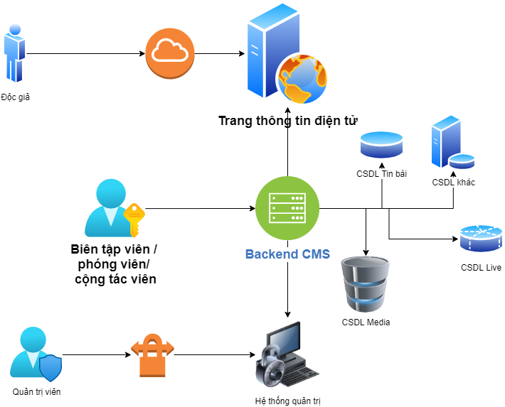
Trang thông tin cũ sẽ được nâng cấp thay thế toàn bộ Sourcecode, cải thiện giao diện cũng như các tính năng hiện đại.
- Phân tích thiết kế, lập trình giao diện dành cho phiên bản web responsive cho PC, table, mobile với giao diện hiện đại, phù hợp với xu hướng và nhiều giao diện riêng biệt cho các nội dung đặc thù
- Sửa chữa hệ thống live-stream tích hợp trên trang, đảm bảo hoạt động ổn định phục vụ người xem và tác nghiệp.
- Sửa chữa tính năng xem lại video.
- Tăng bộ nhớ đệm lớp ứng dụng và module xử lý bản tin đã phát, tăng dung lượng xử lý file.
- Xử lý tăng hiệu năng lớp ứng dụng, đáp ứng được lưu lượng truy cập lớn cùng một thời điểm.
Phần mềm tòa soạn điện tử
Giải pháp thiếtkế phần mềm ứng dụng 3 lớp
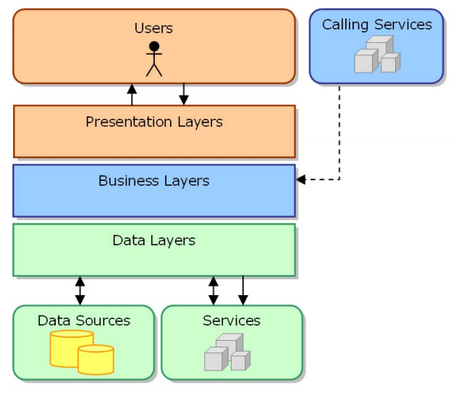
Mô hình 3 lớp được cấu thành từ: Presentation Layers, Business Layers, và Data Layers. Các lớp này sẽ giao tiếp với nhau thông qua các dịch vụ (services) mà mỗi lớp cung cấp để tạo nên ứng dụng, lớp này cũng không cần biết bên trong lớp kia làm gì mà chỉ cần biết lớp kia cung cấp dịch vụ gì cho mình và sử dụng nó mà thôi. Mô hình này phân tách ứng dụng ra làm 3 module riêng biệt, bao gồm:
- Lớp Presentation: Được dùng để giao tiếp với người dùng, nhiệm vụ chính là hiển thị dữ liệu và nhận dữ liệu từ người dùng. Nói một cách đơn giản hơn, đây chính là giao diện của hệ thống để giao tiếp với người sử dụng hệ thống, nhận các yêu cầu sau đó chuyển yêu cầu đến cho Business Logic. Sau khi hệ thống xử lý xong thì tầng này lại nhận trả lời từ Businiess Logic và hiển thị ra cho người dùng biết kết quả của quá trình xử lý. Tầng này cũng chịu trách nhiệm kiểm tra các dữ liệu do người dùng nhập vào, kiểm soát các thao tác của người dùng, hướng dẫn người dùng sử dụng hệ thống (validate, filter..).
- Lớp Business Logic: Nhiệm vụ chính là cung cấp các chức năng của phần mềm. Tầng này chứa toàn bộ những chức năng chính của hệ thống, những hàm xử lý vào ra, những hàm thao tác với dữ liệu với các yêu cầu được lấy từ tầng Presentation, sau khi thao tác xong lấy kết quả từ tầng Data và trả về cho tầng Presentation để hiển thị kết quả cho người dùng.
- Lớp Data: Lưu trữ dữ liệu và truy xuất dữ liệu của ứng dụng, cho phép lớp Business Logic có thể tìm kiếm, trích xuất, cập nhật… dữ liệu, sau đó trả về kết quả cho tầng Businuess Logic.
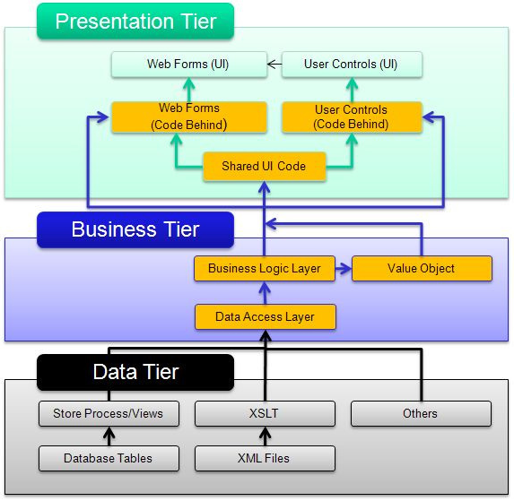
Với sự hoạt động nhịp nhàng của các lớp như trên, việc thao tác đối với lập trình để xây dựng cũng như nâng cấp hệ thống trở lên rất đơn giản và có thể kiểm soát tốt các trường hợp có thể xảy ra với hệ thống của mình, nâng cao khả năng bảo mật cũng như kế thừa của việc lập trình hướng đối tượng. Sự hoạt động của mô hình 3 tier được mô tả cụ thể như hình sau:
Hệ thống được xây dựng trên nền tảng công nghệ mới nhất, ứng dụng các công nghệ ảo hoá nhằm tối ưu hoá năng suất hoạt động của hệ thống và khả năng mở rộng hệ thống trong tương lai
      - Các quy trình nghiệp vụ cần được tin học hóa
* Quy trình tiếp nhận đề xuất tin bài từ cán bộ nhân viên:
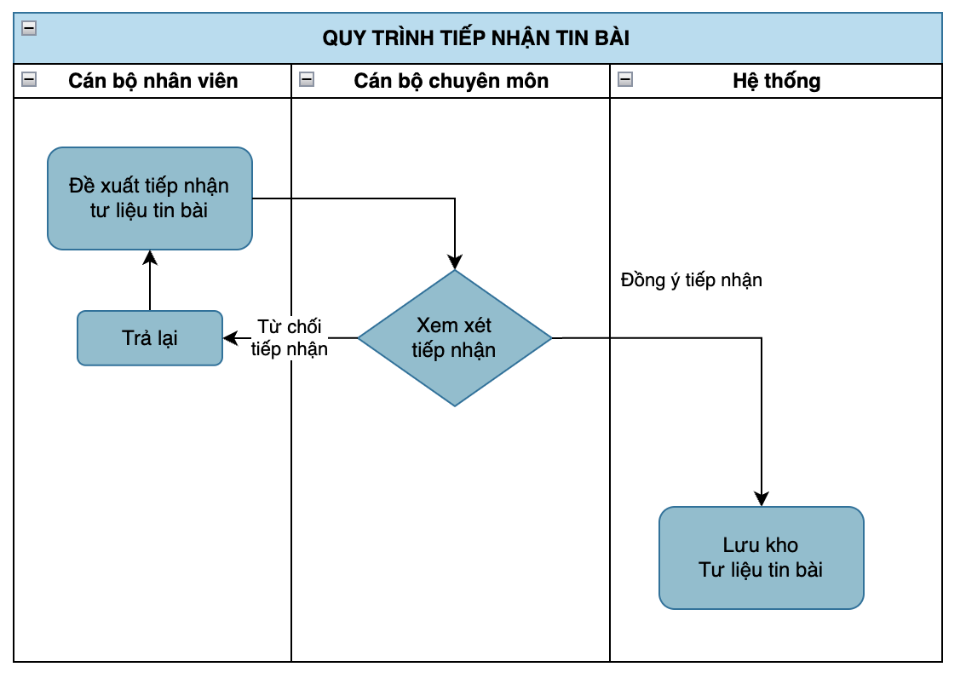
Mô tả quy trình:
- CBNV đề xuất tiếp nhận tư liệu tin bài;
- CBCM xem xét tiếp nhận;
- CBCM lưu kho tư liệu tin bài.
* Quy trình biên tập tin bài:
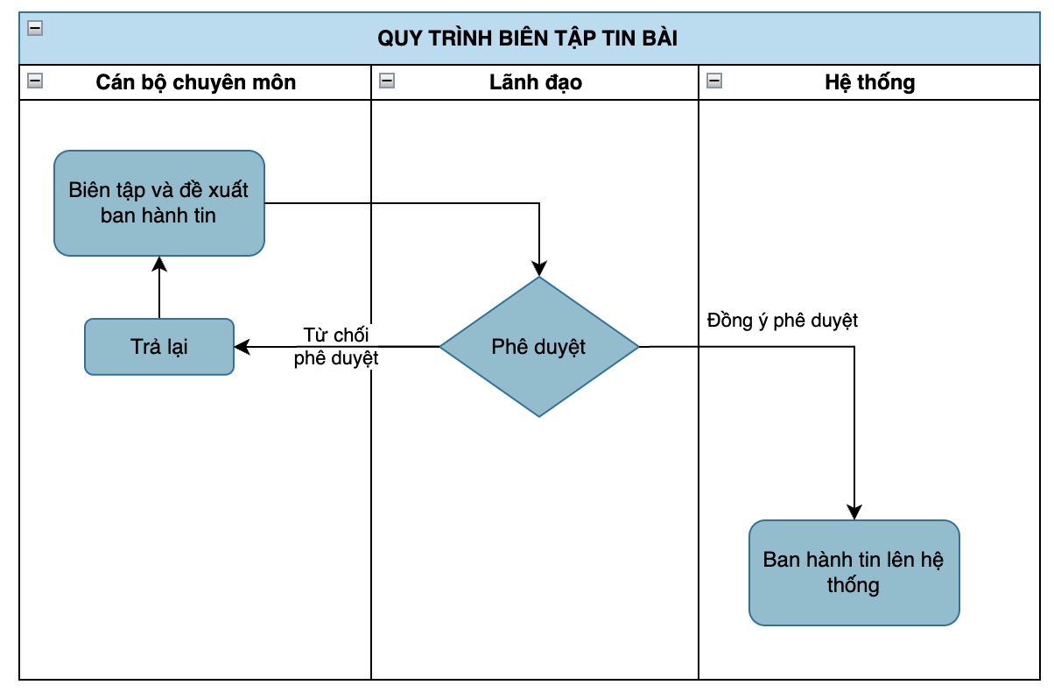
Mô tả quy trình:
- CBCM biên tập và đề xuất ban hành tin
- Lãnh đạo phê duyệt
- Hệ thống, cán bộ chuyên môn ban hành tin lên hệ thống.
* Quy trình đề xuất hiệu chỉnh tin đã ban hành:
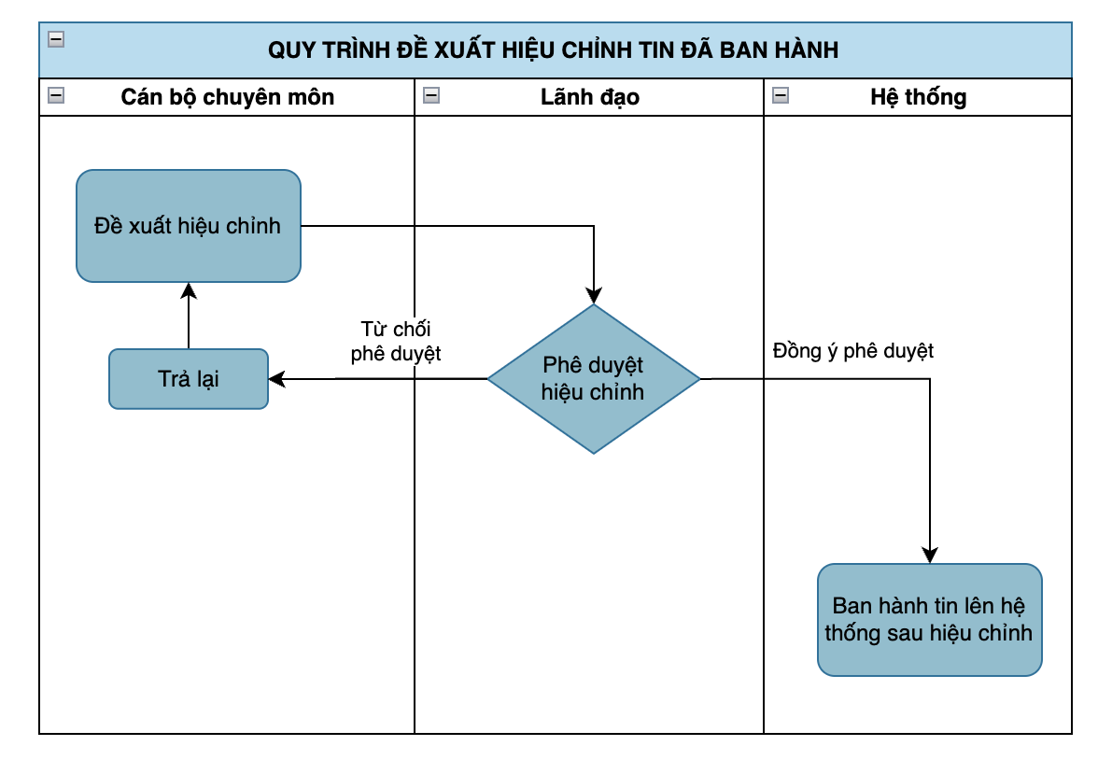
* Mô tả quy trình:
- CBCM đề xuất hiệu chỉnh tin;
- Lãnh đạo phê duyệt hiệu chỉnh;
- Hệ thống, CBCM ban hành lại tin lên hệ thống sau hiệu chỉnh.
        - Các quy trình quản lý giao việc
* Quy trình đề xuất triển khai nhiệm vụ:
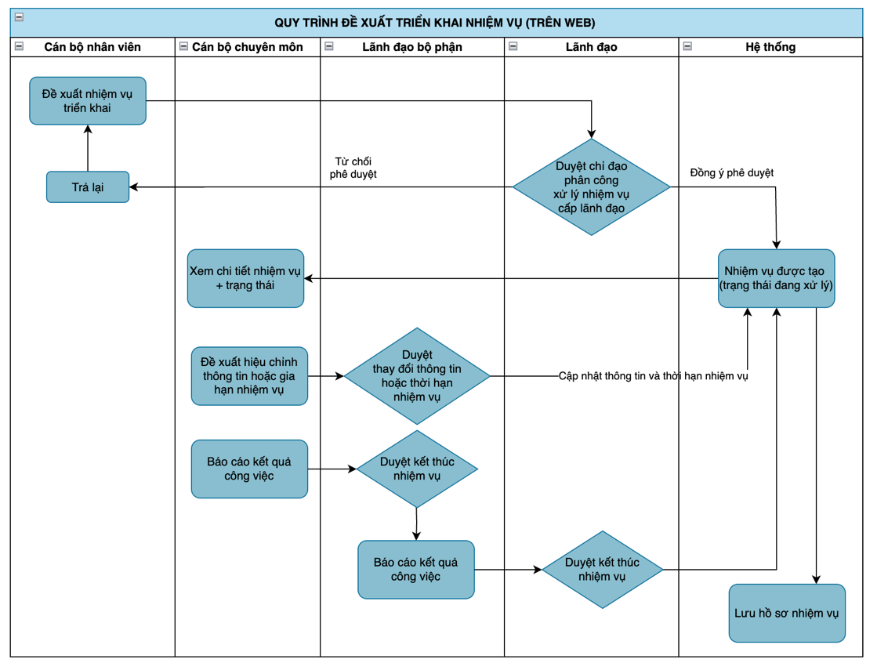
Mô tả quy trình:
- CBNV đề xuất nhiệm vụ triển khai;
- LĐ duyệt chỉ đạo phân công xử lý nhiệm vụ cấp lãnh đạo;
- CBCM đề xuất hiệu chỉnh thông tin hoặc gia hạn nhiệm vụ;
- LĐ, LĐBP duyệt thay đổi thông tin hoặc thời hạn nhiệm vụ;
- LĐBP Báo cáo kết quả công việc;
- LĐ Duyệt kết thúc nhiệm vụ;
- Lưu hồ sơ nhiệm vụ.
* Quy trình giao việc trực tiếp từ lãnh đạo:
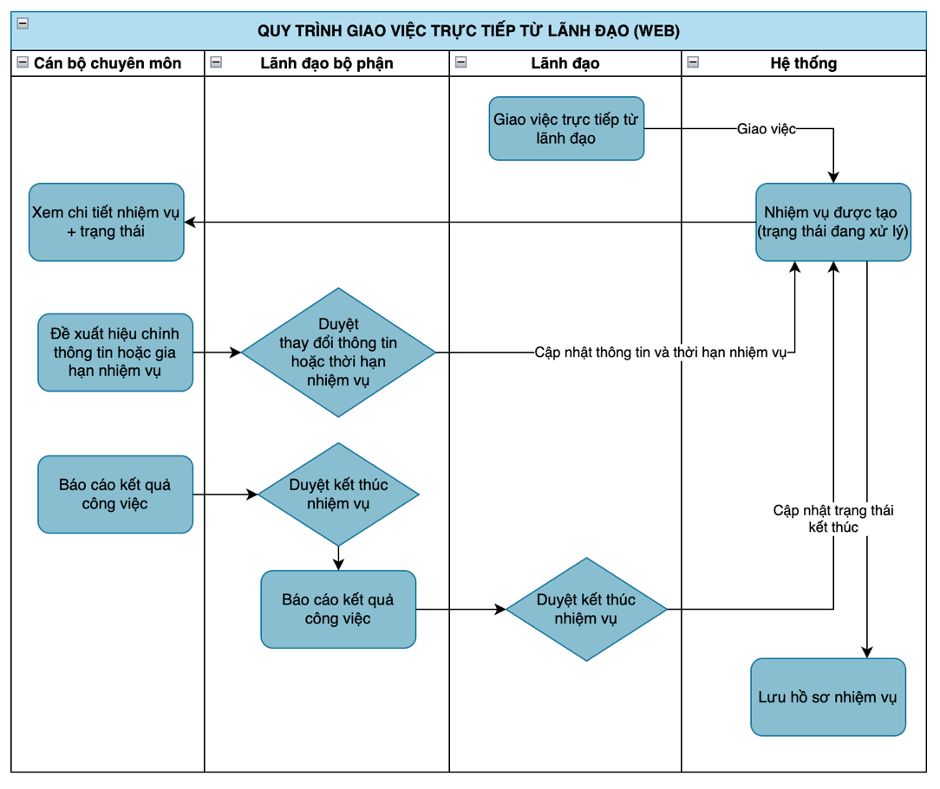
* Mô tả quy trình:
- CBCM đề xuất hiệu chỉnh thông tin hoặc gia hạn nhiệm vụ;
- LĐ, LĐBP duyệt thay đổi thông tin hoặc thời hạn nhiệm vụ;
- LĐBP Báo cáo kết quả công việc;
- LĐ Duyệt kết thúc nhiệm vụ;
- Lưu hồ sơ nhiệm vụ.
      - Các đối tượng tham gia vào quy trình nghiệp vụ và mối liên hệ giữa chúng
STT | Tên đối tượng | Viết tắt | Phân loại | Ghi chú
1 | Quản trị hệ thống | QTHT | Phức tạp | Có giao diện đồ họa  Phân loại thuộc nhóm phức tạp.
2 | Lãnh đạo (TBT, PTBT) | LĐ | Phức tạp | Có giao diện đồ họa  Phân loại thuộc nhóm phức tạp.
3 | Biên tập viên | CBCM | Phức tạp | Có giao diện đồ họa  Phân loại thuộc nhóm phức tạp.
4 | Cán bộ nhân viên | CBNV | Phức tạp | Có giao diện đồ họa  Phân loại thuộc nhóm phức tạp.
5 | Phóng viên | LĐBP | Phức tạp | Có giao diện đồ họa  Phân loại thuộc nhóm phức tạp.
 | Hệ thống | HT | Trung bình
1.1.2.4.Danh sách các yêu cầu của người sử dụng
Mô tả yêu cầu | Phân loại | Ghi chú
I. PHÂN HỆ QUẢN LÝ BACKEND-CMS
I.1. Module quản trị đăng nhập
Quản lý đăng nhập
Đăng nhập tài khoản không có xác thực hai lớp | Dữ liệu đầu vào
Đăng nhập tài khoản có xác thực hai lớp | Dữ liệu đầu vào
Quản lý đăng xuất
Đăng xuất tài khoản | Dữ liệu đầu vào
I.2. Module quản trị tài khoản và phân quyền
Quản lý nhóm tài khoản
Tạo mới nhóm tài khoản | Dữ liệu đầu vào
Xem thông tin nhóm tài khoản | Dữ liệu đầu vào
Cập nhật thông tin nhóm tài khoản | Dữ liệu đầu vào
Xóa nhóm tài khoản | Dữ liệu đầu vào
Xem danh sách nhóm tài khoản | Yêu cầu truy vấn
Tìm kiếm nhóm tài khoản | Yêu cầu truy vấn
Quản lý phân quyền nhóm tài khoản theo module
Phân quyền nhóm tài khoản theo module article | Dữ liệu đầu vào
Phân quyền nhóm tài khoản theo module author | Dữ liệu đầu vào
Phân quyền nhóm tài khoản theo module CacheManage | Dữ liệu đầu vào
Phân quyền nhóm tài khoản theo module Channel | Dữ liệu đầu vào
Phân quyền nhóm tài khoản theo module Comment | Dữ liệu đầu vào
Phân quyền nhóm tài khoản theo module Function | Dữ liệu đầu vào
Phân quyền nhóm tài khoản theo module Giao lưu trực tuyến | Dữ liệu đầu vào
Phân quyền nhóm tài khoản theo module Group | Dữ liệu đầu vào
Phân quyền nhóm tài khoản theo module GroupArticle | Dữ liệu đầu vào
Phân quyền nhóm tài khoản theo module Log | Dữ liệu đầu vào
Phân quyền nhóm tài khoản theo module Menu | Dữ liệu đầu vào
Phân quyền nhóm tài khoản theo module Quảng cáo | Dữ liệu đầu vào
Phân quyền nhóm tài khoản theo Module Royalty | Dữ liệu đầu vào
Phân quyền nhóm tài khoản theo module Sự kiện | Dữ liệu đầu vào
Phân quyền nhóm tài khoản theo module Task | Dữ liệu đầu vào
Phân quyền nhóm tài khoản theo module Tường thuật trực tiếp | Dữ liệu đầu vào
Phân quyền nhóm tài khoản theo module User | Dữ liệu đầu vào
Quản lý phân quyền nhóm tài khoản theo chuyên mục
Phân quyền nhóm tài khoản theo nhóm | Dữ liệu đầu vào
Quản lý tài khoản
Thêm mới tài khoản | Dữ liệu đầu vào
Xem thông tin tài khoản | Yêu cầu truy vấn
Cập nhật thông tin tài khoản | Dữ liệu đầu vào
Cập nhật mật khẩu tài khoản | Dữ liệu đầu vào
Xóa tài khoản | Yêu cầu truy vấn
Gán tài khoản vào các nhóm tài khoản | Yêu cầu truy vấn
Tìm kiếm tài khoản | Yêu cầu truy vấn
Bật xác thực hai lớp cho tài khoản | Dữ liệu đầu vào
Tắt xác thực hai lớp cho tài khoản | Dữ liệu đầu vào
Kết nối đến phần mềm tạo mã OTP xác thực hai lớp | Dữ liệu đầu vào
Tự động tạo mã QR code xác thực hai lớp | Dữ liệu đầu vào
Xem danh sách tài khoản | Yêu cầu truy vấn
I.3. Module Quản trị hệ thống
Quản lý tài khoản
Thêm mới module | Dữ liệu đầu vào
Xem thông tin module | Dữ liệu đầu vào
Phân quyền module | Dữ liệu đầu vào
Cập nhật thông tin module | Dữ liệu đầu vào
Xóa module | Dữ liệu đầu vào
Tìm kiếm module | Dữ liệu đầu vào
Xem danh sách module | Yêu cầu truy vấn
Quản lý chức năng
Thêm chức năng | Dữ liệu đầu vào
Xem thông tin chức năng | Dữ liệu đầu vào
Cập nhật thông tin chức năng | Dữ liệu đầu vào
Xóa chức năng | Dữ liệu đầu vào
Tìm kiếm chức năng | Yêu cầu truy vấn
Xem danh sách chức năng | Yêu cầu truy vấn
Quản lý log
Xem danh sách log follow theo bài viết | Yêu cầu truy vấn
Xem log follow bài viết | Yêu cầu truy vấn
Xem log info | Yêu cầu truy vấn
Xem log error | Yêu cầu truy vấn
Xem log system | Yêu cầu truy vấn
Tìm kiếm log | Yêu cầu truy vấn
I.4. Module lấy tin tự động
Quản lý thu thập thông tin từ tờ báo khác
Thu thập lại nội dung từ báo khác bằng url bài viết trên báo khác | Yêu cầu truy vấn
Bóc tách nội dung bài viết | Yêu cầu truy vấn
Tự động tải ảnh về máy chủ báo | Yêu cầu truy vấn
Định dạng văn bản bài viết | Yêu cầu truy vấn
Quản lý lấy lại nội dung bài viết từ báo khác tự động
Xem danh sách bài viết được lấy lại từ báo khác | Yêu cầu truy vấn
Tự động lấy lại bài viết từ báo khác theo danh sách báo được chỉ định | Yêu cầu truy vấn
Tự động bóc tách thông tin bài viết lưu vào cơ sở dữ liệu | Yêu cầu truy vấn
Tự động tải ảnh có trong bài viết của báo khác về máy chủ của báo | Yêu cầu truy vấn
Tìm kiếm bài viết chờ biên tập tự động | Yêu cầu truy vấn
Cập nhật thông tin bài viết chờ biên tập tự động | Yêu cầu truy vấn
Gửi bài viết chờ biên tập tự động cho Thư ký tòa soạn/Tổng biên tập | Yêu cầu truy vấn
I.5. Module quản lý biên tập, xuất bản nội dung báo điện tử
Quản lý viết bài báo điện tử
Tạo mới bài viết cho báo điện tử | Dữ liệu đầu vào
Xem danh sách chuyên mục bài viết để lựa chọn | Yêu cầu truy vấn
Xem danh sách kiểu bài viết để lựa chọn | Yêu cầu truy vấn
Xem danh sách kiểu nguồn bài viết để lựa chọn | Yêu cầu truy vấn
Quản lý lưu bài viết
Lưu tự động bài đang viết | Dữ liệu đầu vào
Lấy lại nội dung lưu tự động | Dữ liệu đầu vào
Lưu bài viết nháp | Dữ liệu đầu vào
Quản lý nhập bài viết từ file Word
Upload file Word chứa nội dung bài viết | Dữ liệu đầu vào
Bóc tách nội dung bài viết từ file Word đưa vào trình soạn thảo | Yêu cầu truy vấn
Quản lý Định dạng bài viết
Thiết lập màu chữ | Yêu cầu truy vấn
Thiết lập màu nền chữ | Yêu cầu truy vấn
Thiết lập các thẻ heading | Yêu cầu truy vấn
Định dạng video bài viết | Yêu cầu truy vấn
Định dạng ảnh bài viết | Yêu cầu truy vấn
Quản lý định dạng bài viết
Thiết lập màu chữ | Dữ liệu đầu vào
Thiết lập màu nền chữ | Dữ liệu đầu vào
Thiết lập các thẻ heading | Dữ liệu đầu vào
Định dạng video bài viết | Dữ liệu đầu vào
Định dạng ảnh bài viết | Dữ liệu đầu vào
Quản lý nội dung đa phương tiện bài viết
Tạo box nội dung trong bài viết | Dữ liệu đầu vào
Tạo trích dẫn trong nội dung bài viết | Dữ liệu đầu vào
Xem thử bài viết trước khi xuất bản | Dữ liệu đầu vào
Chèn bảng biểu trong bài viết | Dữ liệu đầu vào
Chèn video vào bài viết | Dữ liệu đầu vào
Chèn dòng kẻ vào nội dung bài viết | Dữ liệu đầu vào
Chèn đoạn trích vào nội dung bài viết | Dữ liệu đầu vào
Chèn lưới vào nội dung bài viết | Dữ liệu đầu vào
Chèn layer vào nội dung bài viết | Dữ liệu đầu vào
Chèn ảnh trình chiếu vào nội dung bài viết | Dữ liệu đầu vào
Chèn ảnh hai chiều (PC/mobile) vào nội dung bài viết | Dữ liệu đầu vào
Chèn ảnh so sánh vào nội dung bài viết | Dữ liệu đầu vào
Chèn hình ảnh vào bài viết | Dữ liệu đầu vào
Chèn ảnh đại diện bài viết | Dữ liệu đầu vào
Chèn audio vào bài viết | Dữ liệu đầu vào
Chèn file tài liệu (pdf, doc, docx, xls, xlsx) vào bài viết | Dữ liệu đầu vào
Chèn mã nhúng vào bài viết | Dữ liệu đầu vào
Quản lý đếm chữ và ký tự
Tự động đếm và xem số ký tự trong tiêu đề | Yêu cầu truy vấn
Tự động đếm và xem số ký tự trong tóm tắt bài viết | Yêu cầu truy vấn
Tự động đếm và xem số từ trong nội dung bài viết | Yêu cầu truy vấn
Tự động đếm và xem số ký tự trong nội dung bài viết | Yêu cầu truy vấn
Quản lý mã html của nội dung bài viết
Xem mã html của nội dung bài viết | Yêu cầu truy vấn
Chỉnh sửa mã html của nội dung bài viết | Yêu cầu truy vấn
Chèn liên kết vào bài viết | Dữ liệu đầu vào
Sửa liên kết trong bài viết | Dữ liệu đầu vào
Quản lý từ khóa cho bài viết
Nhập từ khóa cho bài viết | Dữ liệu đầu vào
Gợi ý từ khóa cho bài viết | Yêu cầu truy vấn
Quản lý bài viết liên quan
Gán bài liên quan đến bài đang soạn | Dữ liệu đầu vào
Hủy gán bài viết liên quan | Dữ liệu đầu vào
Tìm kiếm bài viết liên quan đế gán vào bài đang soạn | Yêu cầu truy vấn
Quản lý sự kiện liên quan bài viết
Tìm kiếm sự kiện liên quan đến bài viết | Yêu cầu truy vấn
Chọn sự kiện của bài viết | Yêu cầu truy vấn
Loại bài viết ra khỏi sự kiện | Yêu cầu truy vấn
Quản lý chia nhuận bút bài viết
Thêm tài khoản chia nhuận bút bài viết | Dữ liệu đầu vào
Thiết lập chia nhuận bút cho các tác giả cùng tham gia vào bài viết | Dữ liệu đầu vào
Quản lý gửi biên tập bài viết
Ghi chú bài viết | Dữ liệu đầu vào
Xem danh sách Biên tập viên, Lãnh đạo được gửi bài | Yêu cầu truy vấn
Phóng viên có thể gửi bài viết cho riêng một biên bập viên | Dữ liệu đầu vào
Gửi bài viết cho cả ban biên tập | Yêu cầu truy vấn
Khai thác thông tin bài viết của thành viên
Xem danh sách bài viết của cá nhân | Yêu cầu truy vấn
Xem chi tiết một bài viết trong danh sách bài viết của cá nhân | Yêu cầu truy vấn
Tìm kiếm bài viết trong danh sách bài viết của cá nhân | Yêu cầu truy vấn
Xuất danh sách bài viết của cá nhân ra excel | Yêu cầu truy vấn
Quản lý bài viết chờ biên tập
Xem danh sách bài viết chờ biên tập | Yêu cầu truy vấn
Xem một bài viết chờ biên tập | Yêu cầu truy vấn
Xem chuyên mục để tìm kiếm bài viết chờ biên tập | Yêu cầu truy vấn
Xem lịch để tìm kiếm bài viết chờ biên tập theo khoảng thời gian | Yêu cầu truy vấn
Tìm kiếm bài viết chờ biên tập | Yêu cầu truy vấn
Trả lại bài viết cho người viết | Yêu cầu truy vấn
Cập nhật thông tin bài viết | Yêu cầu truy vấn
Quản lý gửi duyệt xuất bản bài viết
Ghi chú bài viết | Yêu cầu truy vấn
Xem danh sách thư ký toàn soạn/Tổng biên tập được gửi bài | Yêu cầu truy vấn
Gửi bài viết cho riêng một Thư ký tòa soạn/Tổng biên tập | Yêu cầu truy vấn
Gửi bài viết cho Thư ký tòa soạn/Tổng biên tập | Yêu cầu truy vấn
Khai thác truy vết bài viết
Xem danh sách các phiên bản bài viết | Yêu cầu truy vấn
So sánh các phiên bản của bài viết | Yêu cầu truy vấn
Xem lịch sử can thiệp bài viết | Yêu cầu truy vấn
Quản lý bài viết đã xuất bản
Xem danh sách bài viết đã xuất bản | Yêu cầu truy vấn
Chuyển tiếp bài viết đã xuất bản sang quy trình biên tập báo in | Yêu cầu truy vấn
Hạ cứng bài viết đã xuất bản | Yêu cầu truy vấn
Hạ mềm bài viết đã xuất bản | Yêu cầu truy vấn
Xem lịch sử của một bài viết đã xuất bản | Yêu cầu truy vấn
So sánh các phiên bản của bài viết đã xuất bản | Yêu cầu truy vấn
Xem lịch sử bài viết | Yêu cầu truy vấn
Tự động khóa sửa bài viết sau 7 ngày xuất bản | Yêu cầu truy vấn
Mở khóa, cho phép sửa bài viết sau 7 ngày xuất bản | Yêu cầu truy vấn
Quản lý bài viết đã bị hạ
Xem danh sách bài viết đã bị hạ | Yêu cầu truy vấn
Tìm kiếm bài viết đã bị hạ | Yêu cầu truy vấn
Xem chi tiết 1 bài viết bị hạ | Yêu cầu truy vấn
Gửi biên tập bài viết đã bị hạ | Yêu cầu truy vấn
Gửi xuất bản bài viết đã bị hạ | Yêu cầu truy vấn
Xuất bản bài viết đã bị hạ | Yêu cầu truy vấn
Quản lý bài viết chờ xuất bản
Xem danh sách bài viết chờ xuất bản | Yêu cầu truy vấn
Chuyển tiếp bài viết chờ xuất bản sang quy trình biên tập báo in | Yêu cầu truy vấn
Tìm kiếm bài viết chờ xuất bản | Yêu cầu truy vấn
Cập nhật thông tin bài viết chờ xuất bản | Dữ liệu đầu vào
Xác nhận xuất bản bài viết | Dữ liệu đầu vào
Hẹn giờ xuất bản bài viết | Dữ liệu đầu vào
Trả lại bài viết chờ xuất bản cho Biên tập viên | Dữ liệu đầu vào
Ghi chú nội dung bị trả lại cho Biên tập viên | Dữ liệu đầu vào
Trả lại bài viết chờ xuất bản cho Phóng viên | Dữ liệu đầu vào
Ghi chú nội dung bị trả lại cho Phóng viên | Dữ liệu đầu vào
Xem lịch sử của một bài viết chờ xuất bản | Yêu cầu truy vấn
So sánh các phiên bản của bài viết chờ xuất bản | Yêu cầu truy vấn
Quản lý thiết lập xuất bản bài viết
Thiết lập vị trí hiển thị bài viết ngoài giao diện | Dữ liệu đầu vào
Cập nhật vị trí hiển thị bài viết ngoài giao diện | Dữ liệu đầu vào
Thiết lập giá đọc bài viết (trong trường hợp thu phí bài viết) | Dữ liệu đầu vào
Xuất bản bài viết | Yêu cầu truy vấn
Upload video
Upload và nhập thông tin video | Dữ liệu đầu vào
Xem thử video | Yêu cầu truy vấn
Tự động tạo ảnh thumbnail từ video đã up | Dữ liệu đầu vào
Chọn thumbnail video từ danh sách thumbnail gợi ý | Yêu cầu truy vấn
Lưu video nháp | Dữ liệu đầu vào
Nhập từ khóa cho video | Dữ liệu đầu vào
Quản lý chuyên mục
Xem danh sách chuyên mục theo dạng cây | Yêu cầu truy vấn
Tạo mới chuyên mục | Yêu cầu truy vấn
Cập nhật thông tin chuyên mục | Dữ liệu đầu vào
Cập nhật thứ tự xem chuyên mục | Dữ liệu đầu vào
Cập nhật trạng thái hoạt động của chuyên mục | Dữ liệu đầu vào
Thiết lập giá cho chuyên mục (cho trường hợp thu phí đọc chuyên mục) | Yêu cầu truy vấn
Xóa chuyên mục | Cơ sở dữ liệu
I.6. Module quản lý SEO
Quản lý SEO cho bài viết
Nhập thông tin SEO (từ khóa chính, tiêu đềXem trên google, tóm tắt xem trên google) cho bài viết | Dữ liệu đầu vào
Tự động đánh giá đạt/không đạt SEO của từ khóa chính | Yêu cầu truy vấn
Tự động đánh giá đạt/không đạt SEO của tiêu đề bài viết có chứa từ khóa chính hay không | Yêu cầu truy vấn
Tự động đánh giá đạt/không đạt SEO của tiêu đề bài viết có dài từ 30 đến 70 ký tự hay không | Yêu cầu truy vấn
Tự động đánh giá đạt/không đạt SEO của mô tả bài viết có chứa từ khóa chính hay không | Yêu cầu truy vấn
Tự động đánh giá đạt/không đạt SEO của mô tài bài viết có dài từ 50 đến 160 ký tự hay không | Yêu cầu truy vấn
Tự động đánh giá đạt/không đạt SEO của tiêu đềXem trên Google chứa từ khóa chính hay không | Yêu cầu truy vấn
Tự động đánh giá đạt/không đạt SEO của tóm tắt xem trên Google chứa từ khóa chính hay không | Yêu cầu truy vấn
Tự động đánh giá đạt/không đạt SEO của tiêu đềXem trên Google dài từ 30 đến 70 ký tự hay không | Yêu cầu truy vấn
Tự động đánh giá đạt/không đạt SEO của tóm tắt xem trên Google dài từ 50 đến 160 ký tự hay không | Yêu cầu truy vấn
Tự động đánh giá đạt/không đạt SEO của tóm tắt xem trên Google chứa từ khóa chính hay không | Yêu cầu truy vấn
Tự động đánh giá đạt/không đạt SEO của từ khóa chính có nằm trong 100 từ đầu tiên của nội dung bài viết hay không? | Yêu cầu truy vấn
Tự động đánh giá điểm SEO tổng hợp cho bài viết | Yêu cầu truy vấn
Quản lý thông tin SEO chuyên mục
Xem danh sách thông tin SEO chuyên mục | Yêu cầu truy vấn
Xem thông tin SEO chuyên mục | Yêu cầu truy vấn
Cập nhật thông tin SEO chuyên mục | Dữ liệu đầu vào
Xóa thông tin SEO chuyên mục | Dữ liệu đầu vào
I.9. Module quản lý dữ liệu đa phương tiện
Quản lý file trong thư viện cá nhân
Upload file vào thư viện cá nhân | Dữ liệu đầu vào
Upload nhiều file cùng lúc vào thư viện cá nhân | Dữ liệu đầu vào
Tìm kiếm file trong thư viện cá nhân | Yêu cầu truy vấn
Xem danh sách file trong thư viện cá nhân | Yêu cầu truy vấn
Xem thông tin file trong thư viện cá nhân | Yêu cầu truy vấn
Cập nhật thông tin file trong thư viện cá nhân | Dữ liệu đầu vào
Thêm từ khóa tìm kiếm file | Dữ liệu đầu vào
Toại từ khóa tìm kiếm file | Yêu cầu truy vấn
Đóng dấu ảnh hàng loạt khi up file ảnh vào thư viện cá nhân | Yêu cầu truy vấn
Quản lý thư mục trong thư viện cá nhân
Tạo thư mục | Dữ liệu đầu vào
Cập nhật thông tin thư mục | Dữ liệu đầu vào
Xóa thư mục | Dữ liệu đầu vào
Xóa file | Yêu cầu truy vấn
Xem danh sách cây thư mục | Yêu cầu truy vấn
Xem danh sách trending tag | Yêu cầu truy vấn
I.10. Module quản lý thông báo
Quản lý thông báo
Xem thông báo khi có bài viết chờ biên tập | Yêu cầu truy vấn
Xem thông báo khi có bài viết chờ xuất bản | Yêu cầu truy vấn
Xem thông báo khi có bài viết được xuất bản | Yêu cầu truy vấn
Xem thông báo khi có bài viết bị trả lại | Yêu cầu truy vấn
I. 11. Quản lý thư viện cá nhân
Quản lý file trong thư viện cá nhân
Upload file vào thư viện cá nhân | Dữ liệu đầu vào
Upload nhiều file cùng lúc vào thư viện cá nhân | Dữ liệu đầu vào
Tìm kiếm file trong thư viện cá nhân | Yêu cầu truy vấn
Xem danh sách file trong thư viện cá nhân | Yêu cầu truy vấn
Xem thông tin file trong thư viện cá nhân | Yêu cầu truy vấn
Thay đổi thông tin file trong thư viện cá nhân
Thêm từ khóa tìm kiếm file | Yêu cầu truy vấn
Loại từ khóa tìm kiếm file | Yêu cầu truy vấn
Đóng dấu ảnh hàng loạt khi up file ảnh vào thư viện cá nhân | Yêu cầu truy vấn
Quản lý thư mục trong thư viện cá nhân | Yêu cầu truy vấn
Tạo thư mục | Dữ liệu đầu vào
Thay đổi thông tin thư mục | Dữ liệu đầu vào
Xóa thư mục | Dữ liệu đầu vào
Xóa file | Dữ liệu đầu vào
Xem danh sách cây thư mục | Yêu cầu truy vấn
I. 12. Quản lý TAG
Quản lý trending tag
Xem danh sách trending tag | Yêu cầu truy vấn
Tìm kiếm trending tag | Yêu cầu truy vấn
Thêm mới trending tag | Dữ liệu đầu vào
Thay đổi thông tin SEO cho trending tag | Dữ liệu đầu vào
Thiết lập thứ tự Xem trending tag | Dữ liệu đầu vào
Tạo thông tin SEO cho trending tag | Dữ liệu đầu vào
Quản lý tag trang chủ
Xem danh sách tag trang chủ | Yêu cầu truy vấn
Tìm kiếm tag trang chủ | Yêu cầu truy vấn
Thêm mới tag trang chủ | Dữ liệu đầu vào
Tạo thông tin SEO cho tag trang chủ | Dữ liệu đầu vào
Thay đổi thông tin SEO cho tag trang chủ | Dữ liệu đầu vào
Thiết lập thứ tự Xem tag trang chủ | Dữ liệu đầu vào
Quản lý tag sự kiện
Xem danh sách tag sự kiện | Yêu cầu truy vấn
Tìm kiếm tag sự kiện | Yêu cầu truy vấn
Thêm mới tag sự kiện | Dữ liệu đầu vào
Tạo thông tin SEO cho tag sự kiện | Dữ liệu đầu vào
Thay đổi thông tin SEO cho tag sự kiện | Dữ liệu đầu vào
Thiết lập thứ tự Xem tag sự kiện | Dữ liệu đầu vào
Quản lý tag bài viết
Xem danh sách tag bài viết | Yêu cầu truy vấn
Tìm kiếm tag bài viết | Yêu cầu truy vấn
Tạo thông tin SEO cho tag bài viết | Dữ liệu đầu vào
Thay đổi thông tin SEO cho tag bài viết | Dữ liệu đầu vào
Quản lý nhóm video
Xem danh sách nhóm video | Yêu cầu truy vấn
Tìm kiếm nhóm video | Yêu cầu truy vấn
Thêm mới nhóm video | Dữ liệu đầu vào
Thay đổi thông tin nhóm video | Dữ liệu đầu vào
Xóa nhóm video | Dữ liệu đầu vào
Xem thông tin nhóm video | Yêu cầu truy vấn
Quản lý video trong nhóm video
Xem danh sách video trong nhóm | Yêu cầu truy vấn
Tìm kiếm video trong nhóm | Yêu cầu truy vấn
Loại video khỏi nhóm | Dữ liệu đầu vào
Tìm kiếm video chưa thuộc nhóm | Yêu cầu truy vấn
Thêm video vào nhóm | Dữ liệu đầu vào
Thiết lập thứ tự video trong nhóm | Dữ liệu đầu vào
Thiết lập thờ gian hiển thị video trong nhóm | Dữ liệu đầu vào
I.12. Module soạn thảo bài viết emagazine, longform
Quản lý khối bìa longform
Thêm khối bìa longform căn giữa | Dữ liệu đầu vào
Thêm khối bìa longform chỉ có ảnh nền | Dữ liệu đầu vào
Thêm khối bìa longform chỉ có video nền | Dữ liệu đầu vào
Thêm khối bìa longform không dùng ảnh nền | Dữ liệu đầu vào
Thêm khối bìa longform căn góc trái | Dữ liệu đầu vào
Thêm khối bìa longform căn góc phải | Dữ liệu đầu vào
Thay đổi mẫu khối bìa longform | Dữ liệu đầu vào
Tạo hiệu ứng mờ dần và xuất hiện hình ảnh, khối trong bài longform | Dữ liệu đầu vào
Tạo hiệu ứng mờ dần và xuất hiện fadeIn | Dữ liệu đầu vào
Tạo hiệu ứng mờ dần và xuất hiện fadeInDown | Dữ liệu đầu vào
Tạo hiệu ứng mờ dần và xuất hiện fadeInLeft | Dữ liệu đầu vào
Tạo hiệu ứng mờ dần và xuất hiện fadeInRight | Dữ liệu đầu vào
Tạo hiệu ứng mờ dần và xuất hiện fadeInUp | Dữ liệu đầu vào
Tạo hiệu ứng mờ dần và xuất hiện fadeInTopLeft | Dữ liệu đầu vào
Tạo hiệu ứng mờ dần và xuất hiện fadeInTopRight | Dữ liệu đầu vào
Tạo hiệu ứng mờ dần và xuất hiện fadeInBottomLeft | Dữ liệu đầu vào
Tạo hiệu ứng mờ dần và xuất hiện fadeInBottomRight | Dữ liệu đầu vào
Tạo hiệu ứng xoay và xuất hiện hình ảnh, khối trong bài longform | Dữ liệu đầu vào
Tạo hiệu ứng xoay và xuất hiện rotateIn | Dữ liệu đầu vào
Tạo hiệu ứng xoay và xuất hiện rotateInDownLeft | Dữ liệu đầu vào
Tạo hiệu ứng xoay và xuất hiện rotateInDownRight | Dữ liệu đầu vào
Tạo hiệu ứng xoay và xuất hiện rotateInUpLeft | Dữ liệu đầu vào
Tạo hiệu ứng xoay và xuất hiện rotateInUpRight | Dữ liệu đầu vào
Tạo hiệu ứng xoay và xuất hiện jackInTheBox | Dữ liệu đầu vào
Tạo hiệu ứng xoay và xuất hiện rollIn | Dữ liệu đầu vào
Tạo hiệu ứng thu phóng và xuất hiện hình ảnh, khối trong bài longform | Dữ liệu đầu vào
tạo hiệu ứng thu phóng và xuất hiện zoomIn | Dữ liệu đầu vào
Tạo hiệu ứng thu phóng và xuất hiện zoomInDown | Dữ liệu đầu vào
Tạo hiệu ứng thu phóng và xuất hiện zoomInLeft | Dữ liệu đầu vào
Tạo hiệu ứng thu phóng và xuất hiện zoomInRight | Dữ liệu đầu vào
Tạo hiệu ứng thu phóng và xuất hiện zoomInUp | Dữ liệu đầu vào
Tạo hiệu ứng lật và xuất hiện hình ảnh, khối trong bài longform | Dữ liệu đầu vào
Tạo hiệu ứng lật và xuất hiện flip | Dữ liệu đầu vào
Tạo hiệu ứng lật và xuất hiện flipInX | Dữ liệu đầu vào
Tạo hiệu ứng lật và xuất hiện flipInY | Dữ liệu đầu vào
Tạo hiệu ứng trượt và xuất hiện hình ảnh, khối trong bài longform | Dữ liệu đầu vào
Tạo hiệu ứng trượt và xuất hiện slideInDown | Dữ liệu đầu vào
Tạo hiệu ứng trượt và xuất hiện slideInLeft | Dữ liệu đầu vào
Tạo hiệu ứng trượt và xuất hiện slideInRight | Dữ liệu đầu vào
Tạo hiệu ứng trượt và xuất hiện slideInUp | Dữ liệu đầu vào
Tạo hiệu ứng lớn dần và xuất hiện hình ảnh, khối trong bài longform | Dữ liệu đầu vào
Tạo hiệu ứng lớn dần rồi xuất hiện backInDown | Dữ liệu đầu vào
Tạo hiệu ứng lớn dần rồi xuất hiện backInLeft | Dữ liệu đầu vào
Tạo hiệu ứng lớn dần rồi xuất hiện backInRight | Dữ liệu đầu vào
Tạo hiệu ứng lớn dần rồi xuất hiện backInUp | Dữ liệu đầu vào
Tạo hiệu ứng nảy và xuất hiện hình ảnh, khối trong bài longform | Dữ liệu đầu vào
Tạo hiệu ứng nảy và xuất hiện bounceIn | Dữ liệu đầu vào
Tạo hiệu ứng nảy và xuất hiện bounceInDown | Dữ liệu đầu vào
Tạo hiệu ứng nảy và xuất hiện bounceInLeft | Dữ liệu đầu vào
Tạo hiệu ứng nảy và xuất hiện bounceInRight | Dữ liệu đầu vào
Tạo hiệu ứng nảy và xuất hiện bounceInUp
Tạo hiệu ứng trượt kiểu tia chớp cho hình ảnh, khối trong bài longform | Dữ liệu đầu vào
Tạo hiệu ứng trượt kiểu tia chớp lightSpeedInRight | Dữ liệu đầu vào
Tạo hiệu ứng trượt kiểu tia chớp lightSpeedInLeft | Dữ liệu đầu vào
Tạo hiệu ứng gây chú ý cho hình ảnh, khối trong bài longform | Dữ liệu đầu vào
Tạo hiệu ứng gây chú ý swing | Dữ liệu đầu vào
Tạo hiệu ứng gây chú ý tada | Dữ liệu đầu vào
Tạo hiệu ứng gây chú ý wobble | Dữ liệu đầu vào
Tạo hiệu ứng gây chú ý heartBeat | Dữ liệu đầu vào
Tạo hiệu ứng gây chú ý flash | Dữ liệu đầu vào
Tạo hiệu ứng gây chú ý shakeX | Dữ liệu đầu vào
Tạo hiệu ứng gây chú ý shakeY | Dữ liệu đầu vào
Tạo hiệu ứng biến mất cho hình ảnh, khối trong bài longform | Dữ liệu đầu vào
Tạo hiệu ứng biến mất từ từ fadeOut | Dữ liệu đầu vào
Tạo hiệu ứng biến mất từ từ fadeOutDown | Dữ liệu đầu vào
Tạo hiệu ứng biến mất từ từ fadeOutLeft | Dữ liệu đầu vào
Tạo hiệu ứng biến mất từ từ fadeOutRight
Tạo hiệu ứng biến mất từ từ fadeOutUp | Dữ liệu đầu vào
Tạo khối nội dung đặc biệt | Dữ liệu đầu vào
Tạo khối văn bản và hình ảnh | Dữ liệu đầu vào
Tạo khối đoạn văn bản ngắn trôi trên nền | Dữ liệu đầu vào
Tạo ảnh nền cuộn với khối văn bản dài | Dữ liệu đầu vào
Tạo ảnh cuộn với khối văn bản dài
Tạo ảnh nền cuộn | Dữ liệu đầu vào
Tạo slide ảnh toàn màn hình | Dữ liệu đầu vào
Tạo khối đoạn trích đặc biệt | Dữ liệu đầu vào
Tạo đoạn văn với chữ drop caps | Dữ liệu đầu vào
Tạo đoạn trích tác giả/nhân vật
Tạo đoạn trích dẫn dài | Dữ liệu đầu vào
Tạo đoạn trích dẫn mẫu 1 | Dữ liệu đầu vào
Tạo đoạn trích dẫn mẫu 2 với ảnh nền | Dữ liệu đầu vào
Tạo đoạn trích dẫn mẫu 3 với ảnh cạnh bên | Dữ liệu đầu vào
Tạo khối thư viện ảnh | Dữ liệu đầu vào
Tạo khối thư viện ảnh dàn hàng tự động
Tạo khối thư viện ảnh dàn cột tự động | Dữ liệu đầu vào
Quản lý khách hàng quảng cáo
Xem danh sách khách hàng quảng cáo | Yêu cầu truy vấn
Tìm kiếm khách hàng quảng cáo | Yêu cầu truy vấn
Xem chi tiết một khách hàng quảng cáo | Yêu cầu truy vấn
Thêm một khách hàng quảng cáo | Dữ liệu đàu vào (input)
Sửa thông tin một khách hàng quảng cáo | Dữ liệu đàu vào (input)
Xóa thông tin một khách hàng quảng cáo | Dữ liệu đàu vào (input)
Quản lý chiến dịch quảng cáo
Xem danh sách chiến dịch quảng cáo | Yêu cầu truy vấn
Tìm kiếm chiến dịch quảng cáo | Yêu cầu truy vấn
Xem chi tiết một chiến dịch quảng cáo | Yêu cầu truy vấn
Tạo mới chiến dịch quảng cáo | Dữ liệu đàu vào (input)
Sửa thông tin chiến dịch quảng cáo | Dữ liệu đàu vào (input)
Xóa chiến dịch quảng cáo | Dữ liệu đàu vào (input)
Quản lý vị trí quảng cáo
Xem danh sách vị trí quảng cáo | Yêu cầu truy vấn
Tìm kiếm vị trí quảng cáo | Yêu cầu truy vấn
Xem thông tin chi tiết một vị trí quảng cáo | Yêu cầu truy vấn
Thêm mới một vị trí quảng cáo | Dữ liệu đàu vào (input)
Sửa thông tin vị trí quảng cáo | Dữ liệu đàu vào (input)
Xóa vị trí quảng cáo | Dữ liệu đàu vào (input)
Quản lý quảng cáo
Xem danh sách quảng cáo | Yêu cầu truy vấn
Xem chi tiết thông tin một quảng cáo | Yêu cầu truy vấn
Xem chi tiết một chiến dịch quảng cáo | Yêu cầu truy vấn
Tạo quảng cáo | Dữ liệu đàu vào (input)
Sửa thông tin chi tiết một quảng cáo | Dữ liệu đàu vào (input)
Xóa quảng cáo | Dữ liệu đàu vào (input)
Danh sách các trường hợp sử dụng của phần mềm.
TT | Tên trường hợp sử dụng | Tác nhân chính | Mức độ cần thiết | Độ phức tạp | Mô tả trường hợp sử dụng
I | PHÂN HỆ QUẢN LÝ BACKEND-CMS |  |  |  | I. PHÂN HỆ QUẢN LÝ BACKEND-CMS
I.1 | Module quản trị đăng nhập |  |  |  | I.1. Module quản trị đăng nhập
1 | Quản lý đăng nhập | Cán bộ nhân viên | B | Đơn giản | Quản lý đăng nhập
 |  |  |  |  | Cán bộ nhân viên có thể đăng nhập tài khoản không có xác thực hai lớp
 |  |  |  |  | Cán bộ nhân viên có thể đăng nhập tài khoản có xác thực hai lớp
2 | Quản lý đăng xuất | Cán bộ nhân viên | B | Đơn giản | Quản lý đăng xuất
 |  |  |  |  | Cán bộ nhân viên có thể đăng xuất tài khoản
I.2 | Module quản trị tài khoản và phân quyền |  |  |  | I.2. Module quản trị tài khoản và phân quyền
3 | Quản lý nhóm tài khoản | Quản trị hệ thống | B | Trung bình | Quản lý nhóm tài khoản
 |  |  |  |  | Quản trị hệ thống có thể tạo mới nhóm tài khoản
 |  |  |  |  | Quản trị hệ thống có thể xem thông tin nhóm tài khoản
 |  |  |  |  | Quản trị hệ thống có thể cập nhật thông tin nhóm tài khoản
 |  |  |  |  | Quản trị hệ thống có thể xóa nhóm tài khoản
 |  |  |  |  | Quản trị hệ thống có thể xem danh sách nhóm tài khoản
 |  |  |  |  | Quản trị hệ thống có thể tìm kiếm nhóm tài khoản
4 | Quản lý phân quyền nhóm tài khoản theo module | Quản trị hệ thống , Lãnh Đạo | B | Phức tạp | Quản lý phân quyền nhóm tài khoản theo module
 |  |  |  |  | Quản trị hệ thống, Lãnh đạo có thể phân quyền nhóm tài khoản theo module article
 |  |  |  |  | Quản trị hệ thống, Lãnh đạo có thể phân quyền nhóm tài khoản theo module author
 |  |  |  |  | Quản trị hệ thống, Lãnh đạo có thể phân quyền nhóm tài khoản theo module CacheManage
 |  |  |  |  | Quản trị hệ thống, Lãnh đạo có thể phân quyền nhóm tài khoản theo module Channel
 |  |  |  |  | Quản trị hệ thống, Lãnh đạo có thể phân quyền nhóm tài khoản theo module Comment
 |  |  |  |  | Quản trị hệ thống, Lãnh đạo có thể phân quyền nhóm tài khoản theo module Function
 |  |  |  |  | Quản trị hệ thống, Lãnh đạo có thể phân quyền nhóm tài khoản theo module Giao lưu trực tuyến
 |  |  |  |  | Quản trị hệ thống, Lãnh đạo có thể phân quyền nhóm tài khoản theo module Group
 |  |  |  |  | Quản trị hệ thống, Lãnh đạo có thể phân quyền nhóm tài khoản theo module GroupArticle
 |  |  |  |  | Quản trị hệ thống, Lãnh đạo có thể phân quyền nhóm tài khoản theo module Log
 |  |  |  |  | Quản trị hệ thống, Lãnh đạo có thể phân quyền nhóm tài khoản theo module Menu
 |  |  |  |  | Quản trị hệ thống, Lãnh đạo có thể phân quyền nhóm tài khoản theo module Quảng cáo
 |  |  |  |  | Quản trị hệ thống, Lãnh đạo có thể phân quyền nhóm tài khoản theo Module Royalty
 |  |  |  |  | Quản trị hệ thống, Lãnh đạo có thể phân quyền nhóm tài khoản theo module Sự kiện
 |  |  |  |  | Quản trị hệ thống, Lãnh đạo có thể phân quyền nhóm tài khoản theo module Task
 |  |  |  |  | Quản trị hệ thống, Lãnh đạo có thể phân quyền nhóm tài khoản theo module Tường thuật trực tiếp
 |  |  |  |  | Quản trị hệ thống, Lãnh đạo có thể phân quyền nhóm tài khoản theo module User
5 | Quản lý phân quyền nhóm tài khoản theo chuyên mục | Quản trị hệ thống , Lãnh Đạo | B | Đơn giản | Quản lý phân quyền nhóm tài khoản theo chuyên mục
 |  |  |  |  | Quản trị hệ thống, Lãnh đạo có thể phân quyền nhóm tài khoản theo nhóm
6 | Quản lý tài khoản | Quản trị hệ thống , Lãnh Đạo | B | Phức tạp | Quản lý tài khoản
 |  |  |  |  | Quản trị hệ thống, Lãnh đạo có thể thêm mới tài khoản
 |  |  |  |  | Quản trị hệ thống, Lãnh đạo có thể xem thông tin tài khoản
 |  |  |  |  | Quản trị hệ thống, Lãnh đạo có thể cập nhật thông tin tài khoản
 |  |  |  |  | Quản trị hệ thống, Lãnh đạo có thể cập nhật mật khẩu tài khoản
 |  |  |  |  | Quản trị hệ thống, Lãnh đạo có thể xóa tài khoản
 |  |  |  |  | Quản trị hệ thống, Lãnh đạo có thể gán tài khoản vào các nhóm tài khoản
 |  |  |  |  | Quản trị hệ thống, Lãnh đạo có thể tìm kiếm tài khoản
 |  |  |  |  | Quản trị hệ thống, Lãnh đạo có thể bật xác thực hai lớp cho tài khoản
 |  |  |  |  | Quản trị hệ thống, Lãnh đạo có thể tắt xác thực hai lớp cho tài khoản
 |  |  |  |  | Quản trị hệ thống, Lãnh đạo có thể kết nối đến phần mềm tạo mã OTP xác thực hai lớp
 |  |  |  |  | Quản trị hệ thống, Lãnh đạo có thể tự động tạo mã QR code xác thực hai lớp
 |  |  |  |  | Quản trị hệ thống, Lãnh đạo có thể xem danh sách tài khoản
I.3 | Module Quản trị hệ thống |  |  |  | I.3. Module Quản trị hệ thống
7 | Quản lý tài khoản | Quản trị hệ thống | B | Trung bình | Quản lý tài khoản
 |  |  |  |  | Quản trị hệ thống có thể thêm mới module
 |  |  |  |  | Quản trị hệ thống có thể phân quyền module
 |  |  |  |  | Quản trị hệ thống có thể cập nhật thông tin module
 |  |  |  |  | Quản trị hệ thống có thể xóa module
 |  |  |  |  | Quản trị hệ thống có thể tìm kiếm module
 |  |  |  |  | Quản trị hệ thống có thể xem danh sách module
8 | Quản lý chức năng | Quản trị hệ thống | B | Trung bình | Quản lý chức năng
 |  |  |  |  | Quản trị hệ thống có thể thêm chức năng
 |  |  |  |  | Quản trị hệ thống có thể xem thông tin chức năng
 |  |  |  |  | Quản trị hệ thống có thể cập nhật thông tin chức năng
 |  |  |  |  | Quản trị hệ thống có thể xóa chức năng
 |  |  |  |  | Quản trị hệ thống có thể tìm kiếm chức năng
 |  |  |  |  | Quản trị hệ thống có thể xem danh sách chức năng
9 | Quản lý log | Quản trị hệ thống | B | Trung bình | Quản lý log
 |  |  |  |  | Quản trị hệ thống có thể xem danh sách log follow theo bài viết
 |  |  |  |  | Quản trị hệ thống có thể xem log follow bài viết
 |  |  |  |  | Quản trị hệ thống có thể xem log info
 |  |  |  |  | Quản trị hệ thống có thể xem log error
 |  |  |  |  | Quản trị hệ thống có thể xem log system
 |  |  |  |  | Quản trị hệ thống có thể tìm kiếm log
I.4 | Module lấy tin tự động |  |  |  | I.4. Module lấy tin tự động
10 | Quản lý thu thập thông tin từ nguồn khác | Quản trị hệ thống, Biên tập viên, Lãnh đạo | B | Đơn giản | Quản lý thu thập thông tin từ trang thông tin tin/ tờ báo khác
 |  |  |  |  | Phóng viên, Biên tập viên, Lãnh đạo có thể thu thập lại nội dung từ báo khác bằng url bài viết trên báo khác
 |  |  |  |  | Quản trị hệ thống có thể tự động tải ảnh về máy chủ báo
 |  |  |  |  | Phóng viên, Biên tập viên, Lãnh đạo có thể định dạng văn bản bài viết
I.5 | Module quản lý biên tập, xuất bản nội dung
11 | Quản lý viết bài báo điện tử | Biên tập viên, Lãnh đạo, Phóng viên | B | Đơn giản | Quản lý viết bài báo điện tử
 |  |  |  |  | Phóng viên, Biên tập viên, Lãnh đạo có thể tạo mới bài viết cho báo điện tử
 |  |  |  |  | Phóng viên, Biên tập viên, Lãnh đạo có thể xem danh sách chuyên mục bài viết để lựa chọn
 |  |  |  |  | Phóng viên, Biên tập viên, Lãnh đạo có thể xem danh sách kiểu bài viết để lựa chọn
12 | Quản lý lưu bài viết | Biên tập viên, Lãnh đạo, Phóng viên | B | Đơn giản | Quản lý lưu bài viết
 |  |  |  |  | Phóng viên, Biên tập viên, Lãnh đạo có thể lưu tự động bài đang viết
 |  |  |  |  | Phóng viên, Biên tập viên, Lãnh đạo có thể lấy lại nội dung lưu tự động
 |  |  |  |  | Phóng viên, Biên tập viên, Lãnh đạo có thể lưu bài viết nháp
13 | Quản lý nhập bài viết từ file Word | Biên tập viên, Lãnh đạo, Phóng viên | B | Đơn giản | Quản lý nhập bài viết từ file Word
 |  |  |  |  | Phóng viên, Biên tập viên, Lãnh đạo có thể upload file Word chứa nội dung bài viết
 |  |  |  |  | Phóng viên, Biên tập viên, Lãnh đạo có thể bóc tách nội dung bài viết từ file Word đưa vào trình soạn thảo
14 | Quản lý định dạng bài viết | Biên tập viên, Lãnh đạo, Phóng viên | B | Trung bình | Quản lý định dạng bài viết
 |  |  |  |  | Phóng viên, Biên tập viên, Lãnh đạo có thể thiết lập màu chữ
 |  |  |  |  | Phóng viên, Biên tập viên, Lãnh đạo có thể thiết lập màu nền chữ
 |  |  |  |  | Phóng viên, Biên tập viên, Lãnh đạo có thể thiết lập các thẻ heading
 |  |  |  |  | Phóng viên, Biên tập viên, Lãnh đạo có thể định dạng video bài viết
 |  |  |  |  | Phóng viên, Biên tập viên, Lãnh đạo có thể định dạng ảnh bài viết
15 | Quản lý nội dung đa phương tiện bài viết | Biên tập viên, Lãnh đạo, Phóng viên | B | Phức tạp | Quản lý nội dung đa phương tiện bài viết
 |  |  |  |  | Phóng viên, Biên tập viên, Lãnh đạo có thể tạo box nội dung trong bài viết
 |  |  |  |  | Phóng viên, Biên tập viên, Lãnh đạo có thể tạo trích dẫn trong nội dung bài viết
 |  |  |  |  | Phóng viên, Biên tập viên, Lãnh đạo có thể xem thử bài viết trước khi xuất bản
 |  |  |  |  | Phóng viên, Biên tập viên, Lãnh đạo có thể chèn bảng biểu trong bài viết
 |  |  |  |  | Phóng viên, Biên tập viên, Lãnh đạo có thể chèn video vào bài viết
 |  |  |  |  | Phóng viên, Biên tập viên, Lãnh đạo có thể chèn dòng kẻ vào nội dung bài viết
 |  |  |  |  | Phóng viên, Biên tập viên, Lãnh đạo có thể chèn đoạn trích vào nội dung bài viết
 |  |  |  |  | Phóng viên, Biên tập viên, Lãnh đạo có thể chèn lưới vào nội dung bài viết
 |  |  |  |  | Phóng viên, Biên tập viên, Lãnh đạo có thể chèn layer vào nội dung bài viết
 |  |  |  |  | Phóng viên, Biên tập viên, Lãnh đạo có thể chèn ảnh trình chiếu vào nội dung bài viết
 |  |  |  |  | Phóng viên, Biên tập viên, Lãnh đạo có thể chèn ảnh hai chiều (PC/mobile) vào nội dung bài viết
 |  |  |  |  | Phóng viên, Biên tập viên, Lãnh đạo có thể chèn ảnh so sánh vào nội dung bài viết
 |  |  |  |  | Phóng viên, Biên tập viên, Lãnh đạo có thể chèn hình ảnh vào bài viết
 |  |  |  |  | Phóng viên, Biên tập viên, Lãnh đạo có thể chèn ảnh đại diện bài viết
 |  |  |  |  | Phóng viên, Biên tập viên, Lãnh đạo có thể chèn audio vào bài viết
 |  |  |  |  | Phóng viên, Biên tập viên, Lãnh đạo có thể chèn file tài liệu (pdf, doc, docx, xls, xlsx) vào bài viết
 |  |  |  |  | Phóng viên, Biên tập viên, Lãnh đạo có thể chèn mã nhúng vào bài viết
16 | Quản lý mã html của nội dung bài viết | Biên tập viên, Lãnh đạo, Phóng viên | B | Đơn giản | Quản lý mã html của nội dung bài viết
 |  |  |  |  | Phóng viên, Biên tập viên, Lãnh đạo có thể xem mã html của nội dung bài viết
 |  |  |  |  | Phóng viên, Biên tập viên, Lãnh đạo có thể chỉnh sửa mã html của nội dung bài viết
 |  |  |  |  | Phóng viên, Biên tập viên, Lãnh đạo có thể chèn liên kết vào bài viết
17 | Quản lý khối bìa longform | Biên tập viên, Lãnh đạo, Phóng viên | B | Trung bình | Quản lý khối bìa longform
 |  |  |  |  | Phóng viên, Biên tập viên, Lãnh đạo có thể thêm khối bìa longform căn giữa
 |  |  |  |  | Phóng viên, Biên tập viên, Lãnh đạo có thể thêm khối bìa longform chỉ có ảnh nền
 |  |  |  |  | Phóng viên, Biên tập viên, Lãnh đạo có thể thêm khối bìa longform chỉ có video nền
 |  |  |  |  | Phóng viên, Biên tập viên, Lãnh đạo có thể thêm khối bìa longform không dùng ảnh nền
 |  |  |  |  | Phóng viên, Biên tập viên, Lãnh đạo có thể thêm khối bìa longform căn góc
 |  |  |  |  | Phóng viên, Biên tập viên, Lãnh đạo có thể thay đổi mẫu khối bìa longform
18 | Tạo hiệu ứng mờ dần và xuất hiện hình ảnh, khối trong bài longform | Biên tập viên, Lãnh đạo, Phóng viên | B | Phức tạp | Tạo hiệu ứng mờ dần và xuất hiện hình ảnh, khối trong bài longform
 |  |  |  |  | Phóng viên, Biên tập viên, Lãnh đạo có thể tạo hiệu ứng mờ dần và xuất hiện fadeIn
 |  |  |  |  | Phóng viên, Biên tập viên, Lãnh đạo có thể tạo hiệu ứng mờ dần và xuất hiện fadeInDown
 |  |  |  |  | Phóng viên, Biên tập viên, Lãnh đạo có thể tạo hiệu ứng mờ dần và xuất hiện fadeInLeft
 |  |  |  |  | Phóng viên, Biên tập viên, Lãnh đạo có thể tạo hiệu ứng mờ dần và xuất hiện fadeInRight
 |  |  |  |  | Phóng viên, Biên tập viên, Lãnh đạo có thể tạo hiệu ứng mờ dần và xuất hiện fadeInUp
 |  |  |  |  | Phóng viên, Biên tập viên, Lãnh đạo có thể tạo hiệu ứng mờ dần và xuất hiện fadeInTopLeft
 |  |  |  |  | Phóng viên, Biên tập viên, Lãnh đạo có thể tạo hiệu ứng mờ dần và xuất hiện fadeInTopRight
 |  |  |  |  | Phóng viên, Biên tập viên, Lãnh đạo có thể tạo hiệu ứng mờ dần và xuất hiện fadeInBottomLeft
 |  |  |  |  | Phóng viên, Biên tập viên, Lãnh đạo có thể tạo hiệu ứng mờ dần và xuất hiện fadeInBottomRight
19 | Quản lý từ khóa cho bài viết | Biên tập viên, Lãnh đạo, Phóng viên | B | Đơn giản | Quản lý từ khóa cho bài viết
 |  |  |  |  | Phóng viên, Biên tập viên, Lãnh đạo có thể nhập từ khóa cho bài viết
 |  |  |  |  | Phóng viên, Biên tập viên, Lãnh đạo có thể gợi ý từ khóa cho bài viết
20 | Quản lý bài viết liên quan | Biên tập viên, Lãnh đạo, Phóng viên | B | Đơn giản | Quản lý bài viết liên quan
 |  |  |  |  | Phóng viên, Biên tập viên, Lãnh đạo có thể gán bài liên quan đến bài đang soạn
 |  |  |  |  | Phóng viên, Biên tập viên, Lãnh đạo có thể hủy gán bài viết liên quan
 |  |  |  |  | Phóng viên, Biên tập viên, Lãnh đạo có thể tìm kiếm bài viết liên quan đế gán vào bài đang soạn
21 | Quản lý sự kiện liên quan bài viết | Biên tập viên, Lãnh đạo, Phóng viên | B | Đơn giản | Quản lý sự kiện liên quan bài viết
 |  |  |  |  | Phóng viên, Biên tập viên, Lãnh đạo có thể tìm kiếm sự kiện liên quan đến bài viết
 |  |  |  |  | Phóng viên, Biên tập viên, Lãnh đạo có thể chọn sự kiện của bài viết
 |  |  |  |  | Phóng viên, Biên tập viên, Lãnh đạo có thể loại bài viết ra khỏi sự kiện
22 | Quản lý gửi biên tập bài viết | Biên tập viên, Lãnh đạo, Phóng viên | B | Đơn giản | Quản lý gửi biên tập bài viết
 |  |  |  |  | Phóng viên, Biên tập viên, Lãnh đạo có thể xem danh sách Biên tập viên, Lãnh đạo được gửi bài
 |  |  |  |  | Phóng viên có thể gửi bài viết cho riêng một biên bập viên
 |  |  |  |  | Phóng viên, Biên tập viên, Lãnh đạo có thể gửi bài viết cho cả ban biên tập
23 | Khai thác thông tin bài viết của thành viên | Biên tập viên, Lãnh đạo, Phóng viên, CBNV | B | Đơn giản | Khai thác thông tin bài viết của thành viên
 |  |  |  |  | Phóng viên, Biên tập viên, Lãnh đạo, CBNV có thể xem danh sách bài viết của cá nhân
 |  |  |  |  | Phóng viên, Biên tập viên, Lãnh đạo, CBNV có thể xem chi tiết một bài viết trong danh sách bài viết của cá nhân
 |  |  |  |  | Phóng viên, Biên tập viên, Lãnh đạo, CBNV có thể tìm kiếm bài viết trong danh sách bài viết của cá nhân
24 | Quản lý bài viết chờ biên tập | Biên tập viên | B | Trung bình | Quản lý bài viết chờ biên tập
 |  |  |  |  | Biên tập viên có thể xem danh sách bài viết chờ biên tập
 |  |  |  |  | Biên tập viên có thể xem một bài viết chờ biên tập
 |  |  |  |  | Biên tập viên có thể xem chuyên mục để tìm kiếm bài viết chờ biên tập
 |  |  |  |  | Biên tập viên có thể tìm kiếm bài viết chờ biên tập
 |  |  |  |  | Biên tập viên có thể trả lại bài viết cho người viết
 |  |  |  |  | Biên tập viên có thể cập nhật thông tin bài viết
25 | Quản lý gửi duyệt xuất bản bài viết | Biên tập viên | B | Đơn giản | Quản lý gửi duyệt xuất bản bài viết
 |  |  |  |  | Biên tập viên có thể ghi chú bài viết
 |  |  |  |  | Biên tập viên có thể xem danh sách thư ký toà soạn/Tổng biên tập được gửi bài
 |  |  |  |  | Biên tập viên có thể gửi bài viết cho Thư ký tòa soạn/Tổng biên tập
26 | Khai thác truy vết bài viết | Biên tập viên, Lãnh đạo, Phóng viên | B | Đơn giản | Khai thác truy vết bài viết
 |  |  |  |  | Phóng viên, Biên tập viên, Lãnh đạo có thể xem danh sách các phiên bản bài viết
 |  |  |  |  | Phóng viên, Biên tập viên, Lãnh đạo có thể so sánh các phiên bản của bài viết
 |  |  |  |  | Phóng viên, Biên tập viên, Lãnh đạo có thể xem lịch sử can thiệp bài viết
27 | Quản lý bài viết đã xuất bản | Lãnh đạo, Quản trị hệ thống | B | Phức tạp | Quản lý bài viết đã xuất bản
 |  |  |  |  | Lãnh đạo có thể xem danh sách bài viết đã xuất bản
 |  |  |  |  | Lãnh đạo có thể chuyển tiếp bài viết đã xuất bản sang quy trình biên tập báo in
 |  |  |  |  | Lãnh đạo có thể hạ cứng bài viết đã xuất bản
 |  |  |  |  | Lãnh đạo có thể hạ mềm bài viết đã xuất bản
 |  |  |  |  | Lãnh đạo có thể xem lịch sử của một bài viết đã xuất bản
 |  |  |  |  | Lãnh đạo có thể so sánh các phiên bản của bài viết đã xuất bản
 |  |  |  |  | Lãnh đạo có thể xem lịch sử bài viết
 |  |  |  |  | Hệ thống có thể tự động khóa sửa bài viết sau 7 ngày xuất bản
 |  |  |  |  | Hệ thống có thể mở khóa, cho phép sửa bài viết sau 7 ngày xuất bản
28 | Quản lý bài viết đã bị hạ | Lãnh đạo | B | Trung bình | Quản lý bài viết đã bị hạ
 |  |  |  |  | Lãnh đạo có thể xem danh sách bài viết đã bị hạ
 |  |  |  |  | Lãnh đạo có thể tìm kiếm bài viết đã bị hạ
 |  |  |  |  | Lãnh đạo có thể xem chi tiết 1 bài viết bị hạ
 |  |  |  |  | Lãnh đạo có thể gửi biên tập bài viết đã bị hạ
 |  |  |  |  | Lãnh đạo có thể gửi xuất bản bài viết đã bị hạ
 |  |  |  |  | Lãnh đạo có thể xuất bản bài viết đã bị hạ
29 | Quản lý bài viết chờ xuất bản | Lãnh đạo | B | Phức tạp | Quản lý bài viết chờ xuất bản
 |  |  |  |  | Lãnh đạo có thể xem danh sách bài viết chờ xuất bản
 |  |  |  |  | Lãnh đạo có thể chuyển tiếp bài viết chờ xuất bản sang quy trình biên tập báo in
 |  |  |  |  | Lãnh đạo có thể tìm kiếm bài viết chờ xuất bản
 |  |  |  |  | Lãnh đạo có thể cập nhật thông tin bài viết chờ xuất bản
 |  |  |  |  | Lãnh đạo có thể hẹn giờ xuất bản bài viết
 |  |  |  |  | Lãnh đạo có thể trả lại bài viết chờ xuất bản cho Biên tập viên
 |  |  |  |  | Lãnh đạo có thể ghi chú nội dung bị trả lại cho Biên tập viên
 |  |  |  |  | Lãnh đạo có thể trả lại bài viết chờ xuất bản cho Phóng viên
 |  |  |  |  | Lãnh đạo có thể ghi chú nội dung bị trả lại cho Phóng viên
 |  |  |  |  | Lãnh đạo có thể xem lịch sử của một bài viết chờ xuất bản
 |  |  |  |  | Lãnh đạo có thể thiết lập giá cho bài viết (trong trường hợp thu phí)
 |  |  |  |  | Lãnh đạo có thể so sánh các phiên bản của bài viết chờ xuất bản
 |  |  |  |  | Lãnh đạo có thể xuất bản bài viết
30 | Quản lý bình luận | Quản trị hệ thống, Biên tập viên | B | Phức tạp | Quản lý bình luận
 |  |  |  |  | Quản trị hệ thống, Biên tập viên có thể xem danh sách bình luận chờ duyệt
 |  |  |  |  | Quản trị hệ thống, Biên tập viên có thể xem danh sách bình luận đã duyệt
 |  |  |  |  | Quản trị hệ thống, Biên tập viên có thể tìm kiếm bình luận chờ duyệt
 |  |  |  |  | Quản trị hệ thống, Biên tập viên có thể tìm kiếm bình luận đã duyệt
 |  |  |  |  | Quản trị hệ thống, Biên tập viên có thể duyệt bình luận
 |  |  |  |  | Quản trị hệ thống, Biên tập viên có thể hủy duyệt bình luận
 |  |  |  |  | Quản trị hệ thống, Biên tập viên có thể cập nhật nội dung bình luận
 |  |  |  |  | Quản trị hệ thống, Biên tập viên có thể xóa bình luận
31 | Quản lý chuyên mục | Quản trị hệ thống | B | Trung bình | Quản lý chuyên mục
 |  |  |  |  | Quản trị hệ thống có thể xem danh sách chuyên mục theo dạng cây
 |  |  |  |  | Quản trị hệ thống có thể tạo mới chuyên mục
 |  |  |  |  | Quản trị hệ thống có thể cập nhật thông tin chuyên mục
 |  |  |  |  | Quản trị hệ thống có thể cập nhật thứ tự chuyên mục
 |  |  |  |  | Quản trị hệ thống có thể cập nhật trạng thái hoạt động của chuyên mục
 |  |  |  |  | Quản trị hệ thống có thể xóa chuyên mục
32 | Quản lý bài viết trong nhóm bài viết | Quản trị hệ thống, Biên tập viên | B | Trung bình | Quản lý bài viết trong nhóm bài viết
 |  |  |  |  | Quản trị hệ thống, Biên tập viên có thể xem danh sách bài viết trong nhóm
 |  |  |  |  | Quản trị hệ thống, Biên tập viên có thể tìm kiếm bài viết trong nhóm
 |  |  |  |  | Quản trị hệ thống, Biên tập viên có thể loại bài viết khỏi nhóm
 |  |  |  |  | Quản trị hệ thống, Biên tập viên có thể tìm kiếm bài viết chưa thuộc nhóm
 |  |  |  |  | Quản trị hệ thống, Biên tập viên có thể thêm bài viết vào nhóm
 |  |  |  |  | Quản trị hệ thống, Biên tập viên có thể kéo thả bài viết vào các nhóm giống như giao diện hiển thị bên ngoài
I.6 | Module quản lý SEO |  |  |  | I.6. Module quản lý SEO
33 | Quản lý SEO cho bài viết | Quản trị hệ thống , Lãnh Đạo , BTV | B | Phức tạp | Quản lý SEO cho bài viết
 |  |  |  |  | Quản trị hệ thống, BTV, LĐ có thể nhập thông tin SEO (từ khóa chính, tiêu đề xem trên google, tóm tắt xem trên google) cho bài viết
 |  |  |  |  | Quản trị hệ thống, BTV, LĐ có thể tự động đánh giá đạt/không đạt SEO của từ khóa chính
 |  |  |  |  | Quản trị hệ thống, BTV, LĐ có thể tự động đánh giá đạt/không đạt SEO của tiêu đề bài viết có chứa từ khóa chính hay không
 |  |  |  |  | Quản trị hệ thống, BTV, LĐ có thể tự động đánh giá đạt/không đạt SEO của tiêu đề bài viết có dài từ 30 đến 70 ký tự hay không
 |  |  |  |  | Quản trị hệ thống, BTV, LĐ có thể tự động đánh giá đạt/không đạt SEO của mô tả bài viết có chứa từ khóa chính hay không
 |  |  |  |  | Quản trị hệ thống, BTV, LĐ có thể tự động đánh giá đạt/không đạt SEO của mô tài bài viết có dài từ 50 đến 160 ký tự hay không
 |  |  |  |  | Quản trị hệ thống, BTV, LĐ có thể tự động đánh giá đạt/không đạt SEO của tiêu đề xem trên Google chứa từ khóa chính hay không
 |  |  |  |  | Quản trị hệ thống, BTV, LĐ có thể tự động đánh giá đạt/không đạt SEO của tóm tắt xem trên Google chứa từ khóa chính hay không
 |  |  |  |  | Quản trị hệ thống, BTV, LĐ có thể tự động đánh giá đạt/không đạt SEO của tiêu đề xem trên Google dài từ 30 đến 70 ký tự hay không
 |  |  |  |  | Quản trị hệ thống, BTV, LĐ có thể tự động đánh giá đạt/không đạt SEO của tóm tắt xem trên Google chứa từ khóa chính hay không
 |  |  |  |  | Quản trị hệ thống, BTV, LĐ có thể tự động đánh giá đạt/không đạt SEO của từ khóa chính có nằm trong 100 từ đầu tiên của nội dung bài viết hay không?
 |  |  |  |  | Quản trị hệ thống, BTV, LĐ có thể tự động đánh giá điểm SEO tổng hợp cho bài viết
34 | Quản lý thông tin SEO chuyên mục | Quản trị hệ thống , BTV, LĐ | B | Đơn giản | Quản lý thông tin SEO chuyên mục
 |  |  |  |  | Quản trị hệ thống, BTV, LĐ có thể xem thông tin SEO chuyên mục
 |  |  |  |  | Quản trị hệ thống, BTV, LĐ có thể cập nhật thông tin SEO chuyên mục
 |  |  |  |  | Quản trị hệ thống, BTV, LĐ có thể xóa thông tin SEO chuyên mục
I.9 | Module quản lý dữ liệu đa phương tiện |  |  |  | I.9. Module quản lý dữ liệu đa phương tiện
35 | Quản lý file trong thư viện cá nhân | Biên tập viên, Lãnh đạo, Phóng viên, Cán bộ nhân viên, Quản trị hệ thống | B | Phức tạp | Quản lý file trong thư viện cá nhân
 |  |  |  |  | Quản trị hệ thống, Phóng viên, Biên tập viên, Lãnh đạo, CBNV có thể upload file vào thư viện cá nhân
 |  |  |  |  | Quản trị hệ thống, Phóng viên, Biên tập viên, Lãnh đạo, CBNV có thể upload nhiều file cùng lúc vào thư viện cá nhân
 |  |  |  |  | Quản trị hệ thống, Phóng viên, Biên tập viên, Lãnh đạo, CBNV có thể tìm kiếm file trong thư viện cá nhân
 |  |  |  |  | Quản trị hệ thống, Phóng viên, Biên tập viên, Lãnh đạo, CBNV có thể xem danh sách file trong thư viện cá nhân
 |  |  |  |  | Quản trị hệ thống, Phóng viên, Biên tập viên, Lãnh đạo, CBNV có thể xem thông tin file trong thư viện cá nhân
 |  |  |  |  | Quản trị hệ thống, Phóng viên, Biên tập viên, Lãnh đạo, CBNV có thể cập nhật thông tin file trong thư viện cá nhân
 |  |  |  |  | Quản trị hệ thống, Phóng viên, Biên tập viên, Lãnh đạo, CBNV có thể thêm từ khóa tìm kiếm file
 |  |  |  |  | Quản trị hệ thống, Phóng viên, Biên tập viên, Lãnh đạo, CBNV có thể toại từ khóa tìm kiếm file
 |  |  |  |  | Quản trị hệ thống, Phóng viên, Biên tập viên, Lãnh đạo, CBNV có thể đóng dấu ảnh hàng loạt khi up file ảnh vào thư viện cá nhân
  - Các yêu cầu phi chức năng
      - Yêu cầu cần đáp ứng đối với cơ sở dữ liệu
- CSDL phải có chế độ thiết lập chế độ sao lưu dữ liệu định kỳ, đột xuất (người quản trị có thể thiết lập chế độ sao lưu dữ liệu theo ngày, giờ) và tùy chọn các thành phần cần sao lưu:
- Dữ liệu cấu hình hệ thống.
- Cơ sở dữ liệu lưu trữ nội dung.
- Các dữ liệu khác có liên quan.
- Cho phép phục hồi dữ liệu theo phiên bản đã được lưu trữ khi cần thiết hoặc khi có sự cố xảy ra.
Yêu cầu về hệ quản trị CSDL đối với hệ thống là:
- Có khả năng quản lý khối lượng lớn dữ liệu vừa và lớn, dung lượng dữ liệu tăng dần theo thời gian.
- Có khả năng chia sẻ và phân phối dữ liệu trên mạng (LAN, Intranet, Internet), đảm bảo việc sử dụng hữu hiệu và chia sẻ phục vụ nhiều người khác nhau trên mạng.
- Tính bảo mật cao: Với cơ chế hoạt động mạng theo mô hình dữ liệu tập trung, hệ thống sẽ có sự tham gia truy cập dữ liệu của nhiều người do đó vấn đề an toàn hệ thống là rất quan trọng. Dữ liệu phải được đảm bảo được sử dụng bởi người dùng được phép; an toàn với các hành vi vô ý hay cố ý làm sai lệch dữ liệu.
- Có khả năng tích hợp với dữ liệu đồ họa: tăng hiệu suất phân phối dữ liệu dùng chung, cũng như tận dụng hết các khả năng của DataBase Server.
- Có công cụ để phát triển thích ứng với yêu cầu sử dụng: các cơ sở dữ liệu nói chung đều có các công cụ phục vụ cho các thao tác xử lý chuẩn như: tìm kiếm, phân loại, sắp xếp, kết xuất thông tin...
- Được kiểm nghiệm trong thực tế: Đảm bảo về năng lực thực tế của hệ thống.
- Phổ biến trên thị trường Việt Nam: Quen thuộc với đội ngũ tin học Việt Nam, điều kiện thuận lợi để sử dụng cũng như phát triển mở rộng hệ thống đạt hiệu quả cao nhất.
- Hệ quản trị CSDL có cung cấp các tính năng để hạn chế các cán bộ quản trị cơ sở dữ liệu, cán bộ phát triển ứng dụng, hỗ trợ ứng dụng hoặc những người sử dụng có đặc quyền khác truy cập vào dữ liệu ứng dụng nghiệp vụ hoặc thực hiện những thay đổi không được phép.
- Hệ quản trị CSDL phải hỗ trợ khả năng phân vùng dữ liệu theo một hoặc một số chiều dữ liệu.
STT | Yêu cầu
 | Hệ thống CSDL cung cấp khả năng lưu trữ dự phòng (mirror storage) đủ lớn để lưu trữ các bộ dữ liệu giống nhau trong trường hợp phục hồi không thành công.
 | Hệ thống chỉ cho phép người dùng đã qua xác thực được truy cập và thực hiện truy vấn theo phân quyền.
 | Hệ thống thực thi các khái niệm về phiên của người sử dụng, đặc biệt là với đối tượng người dùng nghiệp vụ, trong đó các thông tin về hoạt động của người sử dụng từ lúc đăng nhập đến khi đăng xuất (tức là các phiên làm việc) được lưu lại trong cơ sở dữ liệu.
 | Hệ quản trị CSDL cho phép giám sát hoạt động lâu dài, sử dụng giao diện công cụ GUI để dễ dàng thao tác.
 | Hệ quản trị CSDL hỗ trợ sự nhất quán khi đọc nhiều phiên bản.
 | Hệ quản trị CSDL hỗ trợ cơ chế truy vấn trở lại để dễ dàng sửa lỗi người sử dụng.
 | Hệ quản trị CSDL hỗ trợ khả năng chẩn đoán về cả các hoạt động của cơ sở dữ liệu và khả năng phần cứng để cung cấp mối tương quan giữa việc sử dụng cơ sở dữ liệu và hiệu suất phần cứng.
 | Hệ quản trị CSDL cung cấp các tính năng để hạn chế các cán bộ quản trị cơ sở dữ liệu hoặc những người sử dụng có đặc quyền khác truy cập vào dữ liệu ứng dụng nghiệp vụ hoặc thực hiện những thay đổi không được phép.
 | Hệ quản trị CSDL hỗ trợ cho mức độ truy vấn song song tự động.
 | Hệ quản trị CSDL hỗ trợ khả năng trích xuất, trộn và chèn nhiều bảng.
 | Hệ quản trị CSDL cung cấp các chức năng SQL để hỗ trợ việc xếp loại, tổng hợp động, so sánh giữa các thời kỳ, tỷ lệ phần trăm trên tổng số (ratio-to-report), tổng hợp luỹ tiến, tập hợp lũy tích, biểu thức tiến/lùi (lag/lead expression).
 | Hệ quản trị CSDL hỗ trợ việc sao chép và chia sẻ tải với một hệ thống khôi phục dự phòng.
 | Hệ quản trị CSDL cung cấp tính năng ghi nhật ký giao dịch, có thể cấu hình được.
 | Hệ quản trị CSDL cung cấp các công cụ tự động mở rộng để lưu trữ dữ liệu định kỳ.
 | Hệ quản trị CSDL cung cấp các công cụ tự động để định kỳ “làm sạch” dữ liệu nhằm đảm bảo sự nhất quán và toàn vẹn dữ liệu. Các công cụ phải lưu trữ các dữ liệu quá khứ để rollback nếu cần.
      - Yêu cầu về an toàn thông tin
STT | Yêu cầu
1 | Hệ thống phần mềm có một module bảo mật được thiết kế riêng cho mức ứng dụng. Một người sử dụng muốn chạy chương trình và thực hiện một số chức năng cụ thể thì phải được quản trị hệ thống cấp cho một tài khoản và gán cho các quyền tương ứng với các chức năng (xem thêm yêu cầu chức năng về quản trị hệ thống được trình bày tại mục trên).
2 | Hệ thống ứng dụng phải có khả năng kiểm soát chặt chẽ việc thay đổi các dữ liệu quan trọng để đảm bảo các dữ liệu này không thể thay đổi nếu chưa được xử lý một cách đúng đắn.
3 | - Hệ thống phải được thiết kế dựa trên một hệ thống bảo mật nhiều lớp và chặt chẽ. Các cấp bảo mật mà hệ thống đưa ra bao gồm:  + Mức hệ điều hành: Các hệ điều hành có rất nhiều công cụ và công nghệ bảo mật cao. Mỗi sản phẩm chạy trên hệ điều hành đều có thể tận dụng các tính năng này.  + Mức cơ sở dữ liệu: hệ cơ sở dữ liệu đa người dùng phải cung cấp các tính năng bảo mật, kiểm soát việc truy cập và sử dụng cơ sở dữ liệu như: ngăn chặn các truy cập dữ liệu bất hợp pháp, ngăn chặn việc truy cập bất hợp pháp vào các bảng dữ liệu, các thủ tục, tiến trình thiết lập trong CSDL.  - Mức ứng dụng: Người sử dụng hệ thống phải được cấp quyền và xác thực trước khi sử dụng.  - Bảo mật mạng truyền thông:  + Bảo mật WebServer: Là cơ chế dựa chủ yếu vào các cơ chế bảo mật của phần mềm máy chủ Web (Web Server).  + Tường lửa: Là mức bảo mật ở mức hệ thống, đóng vai trò quan trọng đối với hệ thống được xây dựng dựa trên các ứng dụng 3 lớp.  + Bức tường lửa được xây dựng như một máy chủ kiểm soát các luồng thông tin vào ra với hệ thống nhằm mục đích tránh bị tấn công từ Internet và các cơ hội bị kiểm soát hệ thống từ xa.
4 | Hệ thống được xây dựng và thực hiện giải pháp sao lưu dự phòng, được thiết kế để bảo đảm khắc phục, phục hồi các sự cố về dữ liệu, ứng dụng, cũng như hệ điều hành. Khi cơ sở dữ liệu, máy chủ ứng dụng hoặc hệ điều hành bị sụp đổ, hệ thống phải đảm bảo các dữ liệu backup cho việc phục hồi trạng thái làm việc ổn định. Việc thực hiện sao lưu (back-up) hệ thống được thực hiện theo quy định cụ thể và theo các chu kỳ khác nhau bao gồm ngày, tuần và tháng.
5 | Hỗ trợ khả năng cấu hình ứng dụng đảm bảo khả năng bảo mật nhiều mức (trình diễn, nghiệp vụ, truy cập dữ liệu); giải pháp xác thực đạt mức độ bảo mật cao theo tiêu chuẩn quốc tế; sử dụng kênh kết nối an toàn trong việc truy cập máy chủ ứng dụng và công cụ quản lý.
6 | Bảo đảm đáp ứng khả năng an toàn, bảo mật theo nhiều mức (hạ tầng, hệ thống, định danh đơn vị, cá nhân, xác thực đến thiết bị,...); tất cả các truy xuất vào kênh truyền dữ liệu đều phải được an toàn, dữ liệu phải bảo đảm toàn vẹn, bảo mật trên đường truyền; hỗ trợ cơ chế bảo vệ dữ liệu; có hiệu năng cao, không bị trễ và chạy ổn định
7 | Áp dụng các công nghệ xác thực, cơ chế kiểm soát quyền truy cập và cơ chế ghi lịch sử hoạt động của Hệ thống để quản lý, sẵn sàng cho kiểm tra, kiểm soát khi cần thiết.
8 | Hỗ trợ công cụ theo dõi, kiểm tra, giám sát, phát hiện, xử lý các nguy cơ, rủi ro mất an toàn, an ninh thông tin; áp dụng giải pháp phân tích, đánh giá, đưa ra phương án khắc phục sự cố mất an toàn an ninh thông tin với thời gian nhanh nhất; triển khai các biện pháp, giải pháp phòng chống mã độc; áp dụng các biện pháp hành chính, kỹ thuật để tăng cường quản lý, giám sát, kiểm soát trong kết nối, chia sẻ, gửi, nhận báo cáo điện tử.
9 | Dữ liệu của toàn bộ hệ thống được sao lưu dự phòng định kỳ; dữ liệu khi lưu chuyển và lưu trữ được mã hóa bằng mật mã theo quy định nhằm chống theo dõi, thu thập và sửa chữa trái phép.
10 | Bảo đảm an toàn hệ thống thông tin theo cấp độ, các phương án bảo đảm an toàn thông tin, giám sát thông tin đáp ứng yêu cầu an toàn tối thiểu, cơ bản theo quy định; kết nối, chia sẻ thông tin với cơ quan giám định an toàn không gian mạng.
11 | Hệ thống được kiểm tra, đánh giá và quản lý rủi ro trước khi đưa vào sử dụng, định kỳ hoặc đột xuất kiểm tra, đánh giá; có kế hoạch ứng phó sự cố bảo đảm an toàn thông tin mạng cho Hệ thống đáp ứng các yêu cầu; trang thiết bị phải có nguồn gốc xuất xứ rõ ràng và phải được kiểm định về an ninh, an toàn thông tin theo quy định của pháp luật.
      - Các yêu cầu cần đáp ứng về thời gian xử lý, độ phức tạp xử lý của các phần mềm
STT | Nhóm tiêu chí | Tiêu chí
1 | Thời gian phản hồi trung bình | - Hệ thống có thời gian phản hồi trung bình dưới 10 giây đối với mỗi luồng công việc chính riêng rẽ và không bao gồm các luồng mang tính chất thống kê, báo cáo (thời gian phản hồi được tính từ khi người sử dụng gửi yêu cầu đáp ứng tới hệ thống cho đến khi nhận được dữ liệu phản hồi từ hệ thống).
2 | Thời gian phản hồi chậm nhất | - Hệ thống có thời gian phản hồi chậm nhất dưới 30 giây đối với toàn bộ các thao tác trên toàn trang.
3 | Hiệu suất làm việc của máy chủ dữ liệu | - Hiệu suất làm việc trung bình của CPU trên máy chủ dữ liệu ≤ 75%.
4 | Hiệu suất làm việc của máy chủ ứng dụng | - Hiệu suất làm việc trung bình của CPU trên máy chủ ứng dụng ≤ 75%.
5 | Truy cập đồng thời | - Hệ thống có khả năng đáp ứng ít nhất 200 truy cập đồng thời.
6 | Số người sử dụng hoạt động đồng thời | - Hệ thống có khả năng đáp ứng số người sử dụng hoạt động đồng thời (có thực hiện các tác vụ khác nhau phát sinh yêu cầu gửi đến hệ thống) ít nhất bằng 1/5 lần số lượng truy cập đồng thời (Mức độ hoạt động tương tự người sử dụng đã sử dụng thành thạo hệ thống).
Độ phức tạp kỹ thuật - công nghệ của phần mềm phải được tính toán dựa trên các tiêu chí sau:
TT | Các hệ số | Ghi chú
1 | Xử lý phân tán | Không yêu cầu xử lý phân tán
2 | Mức độ quan trọng của hiệu năng | Yêu cầu cụ thể về hiệu năng trong giờ cao điểm. Không có yêu cầu thiết kế riêng biệt về sử dụng tài nguyên hệ thống để đáp ứng yêu cầu hiệu năng trong giờ cao điểm.
3 | Hiệu quả sử dụng cho người dùng | Yêu cầu đáp ứng từ 6 tiêu chí:  - Trợ giúp điều hướng  - Di chuyển con trỏ tự động  - Các phím chức năng được cài đặt sẵn  - Các ràng buộc đơn giản được kiểm tra ngay trên màn hình chức năng mà người dùng tương tác;  - Sử dụng nhiều màu sắc và hình ảnh nổi bật trong màn hình  - Tối thiểu hóa số lượng giao diện để đạt được các mục tiêu nghiệp vụ (yêu cầu cụ thể số lượng giao diện tối thiểu);  - Hỗ trợ và tài liệu trực tuyến
4 | Độ phức tạp của xử lý bên trong | Có 2 yêu cầu cụ thể ít nhất: - Yêu cầu kiểm soát dữ liệu và/hoặc xử lý bảo mật riêng; - Yêu cầu xử lý nhiều loại thông tin đầu vào hoặc thông tin đầu ra (ví dụ: yêu cầu xử lý các loại thông tin dạng tệp, âm thanh, hình ảnh; giọng nói)
5 | Khả năng tái sử dụng mã nguồn | Yêu cầu ứng dụng phải được đóng gói riêng và/hoặc tài liệu hóa nhằm tạo điều kiện cho việc tái sử dụng lại.  Yêu cầu có thể tùy chỉnh ứng dụng để tái sử dụng bằng cách điều chỉnh mã nguồn.
6 | Dễ cài đặt | Yêu cầu cung cấp công cụ hỗ trợ cài đặt tự động trên một môi trường vận hành phần mềm (hệ điều hành máy chủ, máy tính, thiết bị di động,…), có yêu cầu thiết lập thông số khi cài đặt và có yêu cầu phải xây dựng tài liệu hướng dẫn cài đặt.
7 | Dễ vận hành | Việc vận hành hệ thống thực hiện theo quy trình, có yêu cầu phải lập quy trình vận hành hệ thống.
8 | Khả năng chuyển đổi | Có yêu cầu hệ thống vận hành được trên môi trường phần mềm hoặc phần cứng tương tự nhau.
9 | Dễ dàng bảo trì | Có yêu cầu về việc chỉnh sửa hệ thống trong tương lai mà không cần lập trình lại từ đầu.
10 | Xử lý đồng thời | Yêu cầu truy cập dữ liệu đồng thời theo định kỳ.
11 | Mức độ hỗ trợ bảo mật | Yêu cầu bảo mật mức 2.
12 | Sự phụ thuộc vào mã lệnh của bên thứ ba | Hiệu chỉnh mã lệnh sẵn có để phát triển toàn bộ ứng dụng. (Hiệu chỉnh các phần giao diện, các tính năng yêu cầu thêm của khách hàng)
13 | Mức độ hỗ trợ đào tạo người sử dụng | Có yêu cầu hỗ trợ của hệ thống về đào tạo người sử dụng.
      - Các yêu cầu về cài đặt, hạ tầng, đường truyền, an toàn vận hành, khai thác, sử dụng
Hạ tầng kỹ thuật phục vụ điều hành, quản lý nhà nước về ứng dụng CNTT là một hệ thống lớn, phức tạp tích hợp nhiều phân hệ lại với nhau; người dùng ở nhiều vị trí địa lý khác nhau, tính chất vai trò khác nhau do đó hệ thống phải được thiết kế, xây dựng đáp ứng được các yêu cầu về độ ổn định, sức tải với khối lượng người dùng lớn, độ an toàn chống xâm nhập và tốc độ xử lý truy vấn dữ liệu cao, đảm bảo cung cấp dịch vụ trực tuyến 24/7. Các yêu cầu cơ bản cần đáp ứng đối với hạ tầng kỹ thuật của dự án để phục vụ điều hành, quản lý nhà nước về ứng dụng CNTT có thể hoạt động ổn định, an toàn như sau:
- Đảm bảo tính mở và tuân theo các tiêu chuẩn của quốc tế và trong nước đưa ra;
- Đảm bảo kết nối thông suốt giữa các cơ quan tại Trung tâm tích hợp dữ liệu và các đơn vị liên quan;
- Đảm bảo an ninh và bảo mật dữ liệu trao chuyển thông tin trên mạng, đảm bảo an toàn tuyệt đối trên mạng, đảm bảo an ninh trong cơ chế truy cập;
- Đảm bảo thông tin kịp thời, nhanh chóng, chính xác và liên tục;
- Đáp ứng các yêu cầu cấu trúc mạng khoa học hợp lý đáp ứng yêu cầu hiện tại cũng như tương lai. Trong tương lai khi cần mở rộng hay nâng cấp mạng (như thêm người sử dụng, sẽ không cần thay đổi cấu trúc mạng mà chỉ cần thêm các thiết bị kết nối vào hệ thống mạng sẵn có. Mặt khác, các thiết bị LAN Switch phải dư thừa cổng mạng, đảm bảo có cổng dự phòng cho phát triển;
- Đảm bảo trong tương lai (trong 05 năm) vẫn đáp ứng đầy đủ (về băng thông và tiêu chuẩn truyền thông) các nhu cầu ngày càng tăng về dịch vụ dữ liệu;
- Tính hoạt động liên tục, cơ chế back-up;
- Đảm bảo việc hoạt động liên tục 24/24 về đường truyền, các thiết bị chuyển mạch, truy cập;
- Có cơ chế đảm bảo dự phòng hệ thống thông tin như dự phòng thiết bị truyền thống cũng như dự phòng đường truyền.
- Đảm bảo dữ liệu trên đường truyền được mã hoá theo từng mức bảo mật khác nhau, không bị rò rỉ hoặc thay đổi nội dung thông tin.
- Sử dụng hiệu quả tài nguyên.
- Dễ dàng khắc phục lỗi hệ thống.
- Trong trường hợp có sự cố tại một điểm sẽ chỉ ảnh hưởng tới các điểm kết nối có liên quan và không ảnh hưởng tới hoạt động của toàn bộ hệ thống mạng.
- Số nút mạng phải đảm bảo cho nhu cầu sử dụng hiện tại và nhu cầu phát triển trong tương lai.
      - Các ràng buộc đối với hệ thống gồm: ràng buộc môi trường, sự phụ thuộc vào hệ thống nền tảng
Việc thiết kế phát triển và kiểm thử hệ thống sau khi xây dựng được thực hiện trên môi trường dự kiến như sau:
- Hệ điều hành: Windows Server;
- Ngôn ngữ lập trình web và hệ thống: C#, ASP.NET, Javascript;
- Sử dụng hệ quản trị cơ sở dữ liệu MSSQL.
  - Mô hình triển khai và tích hợp dữ liệu của phần mềm.
    - Mô hình triển khai phần mềm
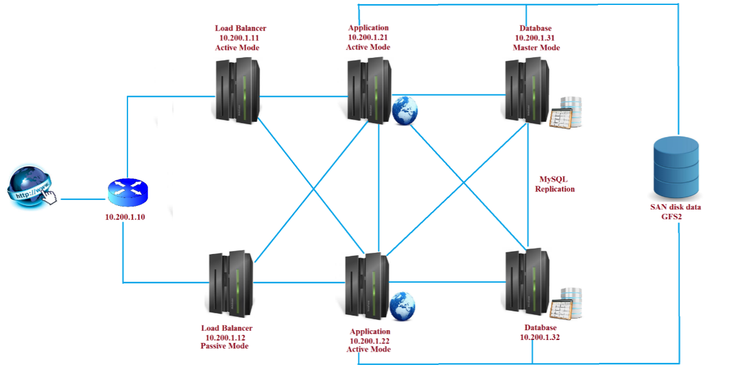
Mô tả:
Mô hình 3 lớp bảo mật (Web Server, Application Server, Database Server):
- Cụm server các chức năng:
- LoadBalancer nhiệm vụ cân bằng tải, chia tải lượng truy cập được cân bằng tài nguyên giữa các server;
- Application chạy webapps IIS, được clustering dữ liệu thông qua SAN. Đảm bảo dữ liệu toàn vẹn 24/7;
Database cluster cơ sở dữ liệu, back up;
- Do hệ thống sử dụng nhiều server cluster nên website đảm bảo tính ổn định, luôn có server backup khi sự cố xảy ra. Đảm bảo server chạy xuyên suốt 24/7 ;
- Hệ thống triển khai 3 tầng: Khả năng bảo mật cao;
- Khả năng mở rộng và nâng cấp tốt.
- Hạ tầng của phần mềm này sẽ được cài đặt trên hạ tầng máy chủ thuê của nhà cung cấp dịch vụ điện toán đám mây, với phòng máy đáp ứng các tiêu chí như:
- Có hệ thống phòng cháy chữa cháy;
- Có hệ thống chống sét;
- Có hệ thống tủ rack và bộ lưu điện đầy đủ;
- Có hệ thống kiểm soát ra vào;
- Có đường mạng riêng và ổn định;
- Có hạ tầng máy chủ vật lý đã sử dụng công nghệ điện toán đám mây và hệ thống lưu trữ tập trung (SAN).
- Có hệ thống phòng chống tấn công.
- Cấu hình hệ thống và tài nguyên yêu cầu của các cụm dự kiến như sau :
- Cụm máy chủ Web: 16vCPU; 32GB RAM; Băng thông 1000Mbps; 300GB Storage.
- Cụm máy chủ Database: 24 vCPU; 48GB RAM; mạng LAN 1Gbps; 1000GB Storage;
- Cụm máy chủ Load Balancer: 8vCPU; 16 GB RAM; băng thông 300Mbps; 100GB Storage;
- Kết nối SAN Storage và được chia sẻ vùng lưu trữ chung 2TB.
- Cụ thể cấu hình cho hạ tầng và dịch vụ cần đảm bảo như sau :
STT | Hạng mục | Thông số kỹ thuật | Số lượng
1 | Máy chủ cloud Web | CPU : ≥ 16 core  Ram : ≥ 32gb  Disk : ≥ 300GB  Băng thông: ≥ 1Gbps  IP : 1  Hệ điều hành: Windows Server hoặc tương đương | 2
2 | Máy chủ cloud DB | CPU : ≥ 24 core  Ram : ≥ 48 gb  Disk : ≥ 1000GB  Băng thông: ≥ 1Gbps  IP : 1  Hệ điều hành: Windows Serverhoặc tương đương | 2
3 | Cloud Loadbalancer | CPU : ≥ 8 core  Ram : ≥16gb  Disk : ≥100GB  Băng thông: ≥1Gbps  IP : 1  Hệ điều hành: Windows Server hoặc tương đương | 2
4 | Cloud Storage | Dung lượng: ≥2000GB  IP : 1  Hình thức truy cập: chia sẻ  Hình thức bảo mật: ≥2 lớp | 1
5 | dịch vụ vận hành và quản trị hệ thống thông tin | - Vận hành, duy trì, quản trị hệ thống phần mềm và phần cứng  - Cấp phát, thu hồi, phân quyền quản trị hệ thống  - Xây dựng cơ chế giám sát và theo dõi tình hình hoạt động của hệ thống  - Phối hợp phát hiện và cảnh báo sớm nguy cơ  - Tối ưu hóa hiệu năng hệ thống  - Lập các báo cáo định kỳ về tình hình sử dụng tài nguyên, tình hình truy cập hệ thống  - dịch vụ an ninh , bảo mật thông qua hệ thống tường lửa firewall gồm các tính năng chính sau :  - Reverse proxy  - URL và Form hardening engine  - Bảo vệ lỗ hổng SQL injection và Cross-site scripting  - Hỗ trợ mã hóa SSL (SSL offload), Tải lên chứng chỉ SSL cert tùy chỉnh  - Xác thực ngược cho form-base và xác thực cơ bản cho kết nối máy chủ  - Khớp các yêu cầu từ các mạng nguồn hoặc các URL được chỉ định  - Hỗ trợ tương thích với các cấu hình khác nhau và triển khai phi tiêu chuẩn  - Chống tấn công Volume Based DDoS C  - Chống tấn công SYN Flood Có  - Băng thông chống tấn công DDOS >= 300 Mbps  - Chống tấn công Application layer DDoS  - Số lượt yêu cầu/giây (RPS): 20,000  - Bảo vệ Bad bot  - Quản lý Good bot  - Tập luật tùy chỉnh: 25  - Vị trí địa lý của IP (chặn khách truy cập theo vùng, nước, và danh tiếng của IP)  - Blacklist (IP, domain)  - Whitelist (IP, domain)  - Hỗ trợ TLS  - Phát hiện các dấu hiệu tấn công có chủ đích  - Phát hiện các truy vấn bất thường  - Cảnh báo toàn bộ trạng thái OS và thiết bị hardware của máy chủ và thiết bị mạng bằng email hoặc tin nhắn  - Cảnh báo các Services theo hệ điều hành Down/ Up bằng email hoặc tin nhắn  - Backup/sao lưu dữ liệu định kỳ theo yêu cầu (hàng ngày/hàng tuần)  - Hỗ trợ backup & phục hồi cho hệ điều hành  - Hỗ trợ backup & phục hồi cho CSDL | 1

* Các đặc tính kỹ thuật của việc triển khai:
- Độ bảo mật cao: Trong bối cảnh tội phạm tin học ngày càng gia tăng cả trong và ngoài nước, cộng thêm vào đó là các âm mưu tấn công phá hoại nhắm vào các hệ thống thông tin trên internet của Đảng và Nhà nước, an ninh mạng và bảo mật là yêu cầu hàng đầu. Ngoài các thông tin được đăng tải rộng rãi thì các giải pháp phần mềm phải đảm bảo tính an toàn và nguyên vẹn thông tin. Các giải pháp về bảo mật đối với hệ thống phải đảm bảo hệ thống không bị đánh cắp dữ liệu hay bị phá hoại. Hạ tầng công nghệ của hệ thống Cổng thông tin điện tử cần được trang bị các thiết bị chuyên dụng về bảo mật như tường lửa (firewall), mạng riêng ảo (VPN), các công nghệ xác thực người dùng. Mục tiêu phải đạt được là vừa bảo đảm được độ bảo mật cao, vừa bảo đảm được hiệu suất hoạt động của hệ thống, vừa thuận tiện cho người sử dụng và quản lý. 1 Website chỉ có duy nhất 1 hoặc nhiều admin và admin đó không thể vào quản trị của Website khác và cũng không có admin tổng. Ngoài ra để đảm bảo Hacker khó có thể truy cập post những thông tin lên Website, chúng ta sẽ dùng 1 Key để mã hóa thông tin khi Public bài ra ngoài (nghĩa là khi 1 người public 1 bài ra ngoài chúng ta sẽ yêu cầu người đó phải cung cấp key mới cho phép bài viết Public - Key này đã được gửi qua email của những người có quyền Public bài viết - và đồng thời cũng cho phép đổi Key khi cần thiết).
- Tính ổn định, đáp ứng được lượng truy cập lớn: Hệ thống phải đáp ứng được lượt truy cập rất cao của người dân, doanh nghiệp, khách du lịch,... mỗi ngày. Ngoài việc thiết kế theo cấu trúc cụm server chức năng chuyên biệt (web server ở front-end, database server ở back-end, các server chức năng như index server, media server), hệ thống còn cần được trang bị thiết bị cân bằng tải và bộ lưu đệm (load balancing and caching) đủ mạnh để bảo đảm độ hoạt động ổn định với điều kiện số lượng truy cập cao, sử dụng những dịch vụ tốn nhiều băng thông như xem video,... Khả năng chịu tải của phần mềm hệ thống có thể lên đến hàng trăm ngàn kết nối cùng một thời điểm (concurrent connection).
- Khả năng mở rộng: Công nghệ nền bảo đảm có thể phát triển thêm các ứng dụng với bất kỳ công ty nào, không lệ thuộc vào một công ty nào đó đã phát triển giải pháp lúc đầu tiên. Mô hình này cho phép có thể chọn được các đối tác phát triển kỹ thuật khác nhau để có được sản phẩm/giải pháp tối ưu nhất. Giải pháp đưa ra phải dễ dàng kết nối cũng như tích hợp thêm các giải pháp khác khi cần thiết.
- Tính hiện đại: Các giải pháp đưa ra dựa trên các công nghệ mới hiện đại và đang được sử dụng phổ biến.
- Tính linh động: Hệ thống linh động để đáp ứng được các thay đổi dựa trên yêu cầu từ phía người sử dụng cũng như các yêu cầu phát sinh từ hệ thống.
- Tính toàn vẹn: Giải pháp phải có các cơ chế sao lưu phục hồi khi hệ thống có lỗi, tránh việc mất mát dữ liệu của cổng thông tin điện tử
- Tổ chức dữ liệu: Chúng sẽ tổ chức dữ liệu DB (dùng MySQL) và DB sẽ dùng riêng từng cụm website, hình ảnh riêng biệt cho từng site, nhằm mục đích dễ quản lý khi có 1 sự thay đổi đặc thù của từng website.
- Hệ thống hoạt động 24/7: Do hệ thống sẽ dùng cluster, loadlancing nên khi có 1 sự cố của 1 Server nào đó thì sẽ có 1 Server khác chạy thay thế và như vậy hệ thống sẽ không bị Down (cả trong trường hợp up code cho Trang chủ hay trang con,... Ví dụ: chúng ta có 2 Server AS (Application Server) khi chúng ta cần cập nhật chức năng cho 1 site nào đó thì chúng ta sẽ Off từng con một và tiến hành up code và như vậy chúng ta sẽ có 1 con vẫn đang hoạt động bình thường và ngược lại. Đảm bảo server không bị down 24/7).
    - Phương án liên thông kết nối dữ liệu với các hệ thống khác của đơn vị
- Mỗi hệ thống khác của đơn vị đều có database riêng biệt lưu trữ các nội dung thông tin.
- Dữ liệu giữa database của đơn vị với database tập trung được liên thông với nhau thông qua Web Service và Api Gateway.
- Thiết lập các cơ chế kết nối đảm bảo về an toàn dữ liệu.
- Xác thực đúng hệ thống kết nối theo nhiều mức.
- Đảm bảo xử lý dữ liệu kết nối và đồng bộ liên tục (tuỳ theo loại dữ liệu).
- Có cơ chế lưu log và đối soát tuỳ theo loại dữ liệu (nếu cần) giữa các hệ thống.
- Có cơ chế kết nối phù hợp với kiến trúc tổng thể của hệ thống
- Mô hình trao đổi dữ liệu tổng thể giữa các hệ thống thông tin như sau:
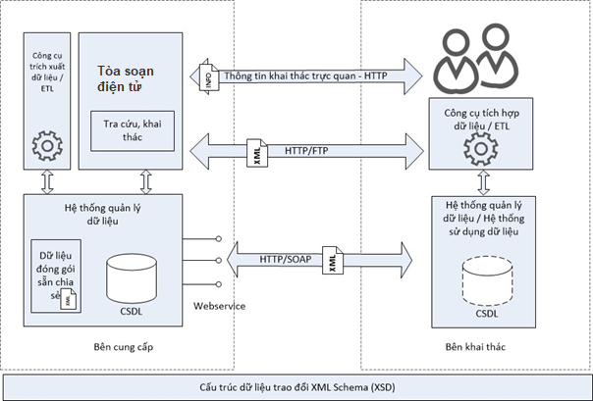
Trong đó:
- Ngôn ngữ mô tả dữ liệu được sử dụng là ngôn ngữ XML đã được quy định bắt buộc sử dụng tại Thông tư số 39/2017/TT-BTTTT.
- Lược đồ cấu trúc dữ liệu trao đổi XMLSchema (XSD) được bên cung cấp chuẩn hóa và cung cấp rộng rãi cho các bên khai thác phục vụ mục đích thống nhất cấu trúc dữ liệu được mô tả bằng XML. Lược đồ cấu trúc dữ liệu được đăng tải trên đường dẫn mạng phù hợp với không gian tên của lược đồ.
- Công cụ trích xuất/tích hợp dữ liệu là một thành phần của hệ thống quản lý dữ liệu được xây dựng để trích xuất/tích hợp dữ liệu từ cơ sở dữ liệu sang định dạng dữ liệu trao đổi XML hoặc ngược lại. Công cụ trích xuất/tích hợp có thể là một phần mềm thương mại ETL hoặc phần mềm nội bộ được xây dựng theo nhu cầu.
- Tùy theo mục đích khai thác, các hệ thống của bên khai thác có thể sử dụng dữ liệu trực tiếp hoặc lưu trữ nội bộ để sử dụng.
- Dữ liệu đóng gói sẵn được trích xuất từ cơ sở dữ liệu của bên cung cấp bằng công cụ phần mềm trích xuất hoặc phần mềm thương mại ETL theo mục đích sử dụng thông dụng nhất và lưu trữ trên hệ thống quản lý phục vụ khai thác của bên khai thác. Vai trò của dữ liệu đóng gói sẵn giúp giảm tải quá trình xử lý dữ liệu của bên cung cấp và đáp ứng nhanh nhu cầu sử dụng.
- Hệ thống thông tin của bên khai thác thông tin kết nối trực tiếp tới hệ thống thông tin của bên cung cấp để truy cập dữ liệu qua dịch vụ web (webservice) trực tuyến trên mạng. Dịch vụ web được mô tả chi tiết bằng tiêu chuẩn ngôn ngữ WSDL đi kèm, sử dụng giao thức đóng gói yêu cầu truy vấn dữ liệu và dữ liệu trao đổi bằng tiêu chuẩn SOAP (ưu tiên). Dữ liệu trao đổi được đóng gói bằng ngôn ngữ mô tả dữ liệu XML. Cách thức này hoàn toàn tự động và không cần can thiệp bởi con người.
- Quy trình trao đổi:
- Bên khai thác đóng gói yêu cầu dưới dạng SOAP (ưu tiên) hoặc sử dụng giao thức dưới dạng HTTP/Post, kết nối đến dịch vụ web của bên cung cấp để gửi yêu cầu;
- Bên cung cấp tiếp nhận yêu cầu, truy vấn dữ liệu và đóng gói dữ liệu dưới dạng ngôn ngữ mô tả XML theo cấu trúc XSD (tiếp đó, đóng gói dưới dạng thông điệp SOAP nếu sử dụng giao thức SOAP) và gửi về cho bên khai thác;
- Bên khai thác tiếp nhận dữ liệu mô tả bằng ngôn ngữ XML, theo chỉ dẫn cấu trúc trong XSD để đọc và phân tích dữ liệu;
- Bên khai thác tích hợp dữ liệu vào cơ sở dữ liệu nội bộ hoặc sử dụng trực tiếp dữ liệu được khai thác bởi các chức năng, nghiệp vụ của hệ thống.
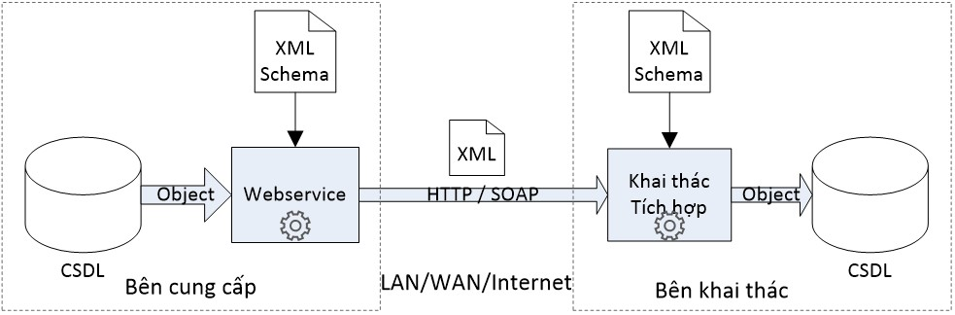
- Đặc điểm:
Mô hình trao đổi trực tiếp
- Kết nối hoàn toàn tự động giữa hai hệ thống thông tin;
- Bên khai thác cần xây dựng module phần mềm kết nối đến các dịch vụ web theo nội dung dịch vụ web được mô tả qua ngôn ngữ WSDL;
- Phần mềm bên khai thác xử lý dữ liệu XML trên cơ sở lược đồ dữ liệu trao đổi XSD;
- Trong trường hợp số lượng các dịch vụ lớn, bên cung cấp có thể tổ chức thành thư mục hỗ trợ đăng ký, tìm kiếm và khai thác các dịch vụ web sử dụng tiêu chuẩn UDDI;
- Có thể mở rộng triển khai hệ thống trung gian như trục tích hợp dịch vụ (ESB) đóng vai trò quản lý và trung chuyển các dịch vụ giữa bên cung cấp và bên khai thác tạo thuận tiện cho việc tìm kiếm, kết nối và sử dụng các dịch vụ.
- Như vậy hệ thống phần mềm mới sẽ sẵn sàng cho nhiệm vụ tích hợp, liên thông chia sẻ dữ liệu với các hệ thống ứng dụng trong nội bộ cũng như các hệ thống khác khi có yêu cầu trong tương lai.
  - Yêu cầu về mức độ chịu đựng sai hỏng đối với các lỗi cú pháp lập trình, lỗi lô-gic trong xử lý dữ liệu, lỗi kiểm soát tính đúng đắn của dữ liệu đầu vào
- Các dữ liệu trước khi nhập vào hệ thống cần phải được kiểm tra tính đúng đắn về cấu trúc, định dạng và logic và phải thông báo ngay cho người sử dụng khi có lỗi xảy ra.
- Đảm bảo lỗi ở một phiên làm việc của người dùng (tác nhân) này không làm ảnh hưởng đến phiên làm việc của người dùng khác của hệ thống.
- Có quy trình hoặc phương pháp giúp giảm thiểu các lỗi cú pháp lập trình, lỗi logic xử lý dữ liệu.
- Hệ thống cần cung cấp chức năng làm sạch, loại bỏ các dữ liệu không nhất quán trong quá trình xử lý dữ liệu.
- Hệ thống cần có các chức năng thông báo lỗi hệ thống một cách hợp lý giúp người quản trị và người sử dụng xác định được các vấn đề trong quá trình vận hành.
- Hệ thống phải đảm bảo: Khi có lỗi ở một phiên làm việc của người dùng (tác nhân) này không làm ảnh hưởng đến phiên làm việc của người dùng khác (tác nhân khác) của hệ thống.
TT | Yêu cầu
1 | Tất cả các ngày tháng sẽ được lưu với 4 chữ số cho phần Năm, và có thể được hiển thị theo tất cả các định dạng ngày chung dd/mm/yyyy.
2 | Hệ thống sẽ hỗ trợ nhập, lưu trữ và hiển thị dữ liệu tiền tệ VND với ít nhất 15 chữ số nguyên và 2 số thập phân.
3 | Hệ thống sẽ hỗ trợ kiểm tra tức thời tính hợp lệ của các giá trị nhập vào qua phương thức nhập trực tiếp.
4 | Hệ thống sẽ hỗ trợ kiểm tra tức thời tính hợp lệ của các giá trị nhập vào qua phương thức nhập trực tiếp hoặc qua tệp dữ liệu.
5 | Hệ thống sẽ cung cấp chức năng kiểm tra tính nhất quán và toàn vẹn của các trường dữ liệu có quan hệ ràng buộc với nhau trong cơ sở dữ liệu thông qua các quy tắc đã được định nghĩa như ràng buộc khóa khi xây dựng CSDL.
6 | Các dữ liệu trước khi nhập vào hệ thống cần phải được kiểm tra tính đúng đắn về cấu trúc, định dạng và logic và phải thông báo ngay cho người sử dụng khi có lỗi xảy ra
7 | Hệ thống phải hiển thị dấu thông báo rằng ô nhập là bắt buộc hoặc tùy chọn nhập dữ liệu cho người dùng.
8 | Hệ thống phải có các ô nhập dữ liệu với định dạng của dữ liệu nhập chuyên biệt ví dụ: Ô nhập ngày tháng, Ô nhập số...
9 | Hệ thống có thứ tự các ô nhập tuân theo đúng logic của văn bản cần nhập, người dùng hoàn toàn có thể sử dụng bàn phím (không cần chuột) để di chuyển tới các ô nhập này.
10 | Hệ thống phải hỗ trợ chế độ hiển thị danh sách để người dùng chọn đối với các ô nhập có dữ liệu cố định
11 | Hệ thống phải có quy trình nhằm giảm thiểu các lỗi cú pháp lập trình, lỗi logic xử lý dữ liệu.
12 | Các định dạng tập tin (tập tin nhập vào hệ thống, tập tin được xuất ra từ hệ thống, tập tin lưu trữ trong hồ sơ điện tử,...) tuân thủ theo các định dạng tập tin (về văn bản, hình ảnh,...) được quy định tại Thông tư số 39/2017/TT-BTTTT ngày 15/12/2017 của Bộ trưởng Bộ Thông tin và Truyền thông.
  - Yêu cầu về tính sẵn sàng với IPv6 hoặc giải pháp nâng cấp bảo đảm sẵn sàng với IPv6 nếu hoạt động trên môi trường Internet

STT | Yêu cầu
1 | Đảm bảo phần mềm hỗ trợ IPv6;
2 | Đảm bảo đường truyền kết nối Internet cho Webserver hỗ trợ IPv6
3 | Khai báo Webserver lắng nghe được các kết nối qua mạng IPv6
4 | Khai báo bản ghi cho tên miền trên hệ thống DNS Hosting
5 | Đảm bảo máy chủ DNS Hosting hỗ trợ IPv6
6 | Sẵn sàng hỗ trợ địa chỉ Internet thế hệ mới IPv6, DNSSEC. Triển khai HTTPS sử dụng giao thức TLS v1.2 trở lên với các bộ mã hóa an toàn trong xác thực người dùng và truyền nhận các thông tin nhạy cảm (thông tin cá nhân, thông tin thanh toán).
  - Yêu cầu về mỹ thuật, kỹ thuật cần đạt được của các giao diện chương trình
STT | Yêu cầu
1 | Hệ thống sẽ cung cấp giao diện trực quan, thân thiện với người sử dụng và phù hợp đối với các nhóm người sử dụng khác nhau.
2 | Giao diện với người sử dụng đầu cuối dựa trên nền tảng web, hỗ trợ người sử dụng cuối sử dụng thiết bị cầm tay thông minh (ví dụ: điện thoại thông minh, máy tính bảng...).
3 | Giao diện ứng dụng phải thân thiện với người sử dụng và dễ dùng. Hỗ trợ tối đa sử dụng các chức năng bằng bàn phím máy tính.
3 | Các màn hình nhập và cập nhật dữ liệu về cơ bản phải thống nhất về các thao tác trên bàn phím cũng như về màu sắc, fonts chữ.
3 | Các màn hình tra cứu điều kiện lọc báo cáo cũng phải thống nhất với nhau.
3 | Các biểu tượng và phím nóng phải được thống nhất trong toàn bộ chương trình
4 | Các giao diện thiết kế một cách đơn giản nhưng hiệu quả cao về thao tác, giảm thiểu việc mở quá nhiều tab, hiển thị và xử lý hình ảnh nhanh, màu sắc không gây cảm giác nhàm chán cho người sử dụng và theo một chuẩn giao diện thống nhất.
5 | Hệ thống sẽ cho phép lưu trữ tất cả dữ liệu theo định dạng Unicode, chấp nhận tất cả các ký tự tiếng Việt có dấu.
5 | Giao diện màn hình, các thông báo lỗi và trợ giúp là ngôn ngữ tiếng Việt theo chuẩn TCVN6909:2001 dựa trên bảng mã Unicode dựng sẵn (ISO 10646), với trợ giúp của các bộ gõ Unikey, Vietkey.
5 | Giao diện chương trình dùng các Font chuẩn của hệ thống như Arial hay Times News Romans. Người dùng không phải cài thêm bất cứ font chữ nào.
6 | Các chức năng phần mềm được xây dựng với một cơ chế thông báo lỗi thân thiện và rõ ràng. Thông báo lỗi phải được Việt hóa tối đa, giúp cho người sử dụng biết được lý do gây ra lỗi để tránh lặp lại các trường hợp tương tự. Hệ thống báo lỗi xác định rõ ràng đâu là lỗi do người sử dụng gây ra và đâu là lỗi do hệ thống phần mềm gây ra và chỉ ra hướng khắc phục.
7 | Với các lỗi do phần mềm/hệ thống gây ra, phải thông báo cho người dùng biết nguyên nhân và phương pháp xử lý. Có các biện pháp tự động phục hồi trong các trường hợp xác định. Tất cả các lỗi loại này phải được ghi lại thành log phục vụ cho mục đích bảo trì phần mềm, hệ thống.
8 | Có tín hiệu thể hiện trạng thái hệ thống đang xử lý thông tin. Tín hiệu này phải được sử dụng thống nhất trong toàn bộ màn hình xử lý của Hệ thống (tín hiệu có thể là hình quay tròn, đồng hồ cát,...).
9 | Tuân thủ các quy định về chuẩn nội dung web theo Thông tư số 39/2017/TT-BTTTT ngày 15/12/2017 của Bộ trưởng Bộ Thông tin và Truyền thông.
  - Các yêu cầu về năng lực của cán bộ tham gia xây dựng, phát triển, nâng cấp, mở rộng phần mềm
TT | Các yêu cầu | Diễn giải
1 | Có áp dụng quy trình phát triển phần mềm | Ít nhất 30% thành viên nhóm phát triển có kinh nghiệm tham gia dự án có áp dụng quy trình phát triển phần mềm.
2 | Kinh nghiệm phát triển ứng dụng tương tự | Ít nhất 30% thành viên nhóm phát triển có kinh nghiệm phát triển ứng dụng tương tự.
3 | Kinh nghiệm về hướng đối tượng | Yêu cầu ít nhất 30% thành viên nhóm phát triển có kinh nghiệm về hướng đối tượng.
4 | Kinh nghiệm của trưởng nhóm lập trình | Trưởng nhóm lập trình đã có kinh nghiệm làm trưởng nhóm lập trình 3 dự án/nhiệm vụ.
5 | Tính chủ động | Yêu cầu nhóm phát triển thực hiện báo cáo công việc quý.
6 | Độ ổn định của các yêu cầu | - Mức 3: Các yêu cầu hệ thống tương đối ổn định, có thể có dưới 10% số lượng Use case liên quan đến những yêu cầu nghiệp vụ cần phân tích, đặc tả cụ thể, chi tiết hơn.
7 | Sử dụng các nhân viên làm bán thời gian | Không sử dụng nhân viên làm bán thời gian.
8 | Kinh nghiệm sử dụng ngôn ngữ lập trình | Yêu cầu ít nhất 60% thành viên nhóm lập trình có kinh nghiệm lập trình.
  - Các yêu cầu phi chức năng khác
    - Yêu cầu về kiến trúc
Yêu cầu chung
- Xử lý tập trung: Hệ thống phải thiết kế lưu trữ dữ liệu tập trung, cơ chế ứng dụng xử lý tập trung.
- Có khả năng tích hợp với các hệ thống phần mềm ứng dụng khác (Sử dụng chia sẻ XML hoặc JSON).
- Kiến trúc đa tầng: Hệ thống phải hỗ trợ kiến trúc đa tầng để đảm bảo linh hoạt trong quá trình cài đặt, phát triển, hoạt động và bảo trì. Kiến trúc đó phải bao gồm tối thiểu các tầng như sau:
- Tầng thứ nhất: Giao diện với người sử dụng đầu cuối được thực hiện trên nền Windows Form Application và Web-base (nếu có).
- Tầng thứ 2: Xử lý kỹ thuật, an ninh, bảo mật và xử lý nghiệp vụ.
Khả năng tham số hóa
- Hệ thống ứng dụng phải được tham số hóa cài đặt hệ thống lúc ban đầu và duy trì, phát triển trong tương lai.
- Cung cấp các bảng tham số để đặt mã tiêu chuẩn.
- Cho phép định nghĩa ngày hiệu lực đối với tất cả các tham số.
- Cho phép thay đổi luồng nghiệp vụ ngay trên ứng dụng.
Khả năng module hóa
- Hệ thống ứng dụng phải được xây dựng theo hướng module hóa cho phép người sử dụng linh hoạt lựa chọn triển khai sử dụng những module nào theo từng giai đoạn phù hợp của dự án.
- Các module phải đảm bảo tính hoạt động độc lập cao, đảm bảo trong trường hợp module này không hoạt động thì không gây tác động tới các module khác trong hệ thống.
Quản lý người sử dụng
- Quản lý tập trung đối với người sử dụng.
- Cho phép tạo ra các nhóm quyền cho người sử dụng. Một người sử dụng có thể có nhiều nhóm quyền khác nhau.
- Cho phép phân quyền người sử dụng chi tiết đến từng chức năng của ứng dụng.
Quản trị bảo mật và định danh
- Mật khẩu của người sử dụng phải mã hóa trong dữ liệu lưu trữ.
- Mật khẩu của người dùng phải được mã hóa khi truyền tải dữ liệu.
- Tất cả người dùng phải được định danh với một User ID duy nhất.
- Mật khẩu phải được lưu trữ bằng cách sử dụng mã hóa một chiều (hash).
- Các dữ liệu được kiểm tra tính toàn vẹn dữ liệu không được phép sửa đối trái phép.
- Mật khẩu hiển thị trên màn hình của người dùng phải được làm mờ, che giấu tránh bên thứ 3 phát hiện.
- Chặn tính năng ghi nhớ mật khẩu hoặc tự điền mật khẩu người dùng.
- Tất cả các thay đổi cấu hình hệ thống phải được lưu lại trên CSDL và hỗ trợ cơ chế cảnh báo cho người quản trị hệ thống.
Kiểm soát truy cập
- Phải có chức năng kiểm soát truy nhập, chỉ có các người dùng đầu cuối đã được cấp phép được phép mới được truy nhập hệ thống.
- Hệ thống phải hỗ trợ cơ chế thông báo, cảnh báo và ngăn chặn việc cố tình sử dụng mã truy cập của người khác để truy cập hệ thống.
- Chức năng kiểm soát truy nhập phải xác nhận việc kết nối của các thiết bị đầu cuối cũng như chấp thuận cho các thiết bị đầu cuối được thực hiện giao dịch.
- Tự động đình chỉ việc truy nhập hệ thống nếu người sử dụng thực hiện tối đa ba lần truy nhập không hợp lệ vào hệ thống. Tất cả lần truy cập không thành công phải được ghi lại và có báo cáo để theo dõi.
- Cho phép thiết lập thời gian để hệ thống tự động thoát ra khỏi hệ thống nếu người dùng không thực hiện thao tác trên hệ thống.
Quản lý phiên làm việc
- Cơ chế đăng xuất luôn có sẵn cho tất cả người sử dụng trên mọi màn hình, khi được thực thi phải lập tức chấm dứt phiên hoặc kết nối.
- Thời gian chờ (timeouts) cho phiên làm việc phải được cấu hình.
- Phiên làm việc hoặc cookies có thời gian tồn tại phải được cấu hình.
Giám sát, kiểm tra, truy vết
- Tất cả các sự kiện sau được ghi (log) lại:
- Các chức năng trên tài khoản/bản ghi người dùng.
- Lỗi xác nhận đầu vào.
- Cố gắng xác thực nhiều lần
- Lỗi kiểm soát truy cập.
- Các sự kiện giả mạo.
- Cố gắng kết nối tới những phiên làm việc không hợp lệ/hết hạn.
- Các thay đổi do người dùng tạo ra trong quá trình tương tác với hệ thống.
- Các ngoại lệ về hệ thống và truyền dữ liệu.
- Thông tin được lưu trữ trong log theo một định dạng thuận tiện cho việc truy xuất.
- Các truy xuất vào log được giới hạn theo thẩm quyền người sử dụng:
- Các thông tin nhạy cảm không được lưu trữ trong log.
- Tối thiểu các sự kiện log audit cần được ghi lại:
- Thời gian của sự kiện.
- Tiêu đề định danh (như định danh người dùng, IP).
- Định danh loại sự kiện và mô tả sự kiện.
- Hệ thống phải hỗ trợ người quản trị theo dõi các hành động của người sử dụng trên hệ thống một cách trực quan, đầy đủ thông tin, có thể truy xuất lại được các hành động của người sử dụng đã thực hiện theo thời gian.
Quản lý cấu hình, phiên bản
- Hệ thống phải xây dựng cơ chế quản lý cấu hình, phiên bản phù hợp, đầy đủ, chi tiết đảm bảo quản lý được các yêu cầu phát sinh như các thay đổi trong quy trình nghiệp vụ, thay đổi trong chức năng của hệ thống, thay đổi về mặt dữ liệu. Các phiên bản này phải đảm bảo có thể khôi phục lại được trong trường hợp người sử dụng có yêu cầu;
- Phải xây dựng cơ chế kiểm soát đầy đủ tất cả các thay đổi ảnh hưởng đến việc phát triển một sản phẩm. Mọi sự thay đổi đều phải được thông báo tới các thành viên liên quan;
- Cơ chế quản lý cấu hình/phiên bản phải đảm bảo khả năng đồng bộ giữa các phiên bản với nhau;
- Phải có giải pháp quản lý cấu hình/phiên bản và kế hoạch triển khai các công cụ, môi trường và cơ sở hạ tầng cần thiết.
    - Yêu cầu về giao diện
Phần mềm được sử dụng bởi các đối tượng sử dụng khác nhau, người sử dụng không phải là cán bộ chuyên tin học, do đó phần mềm phải có giao diện thân thiện, thẩm mỹ, bố cục hợp lý và dễ thao tác.
Giao diện (hệ thống menu, hệ thống trợ giúp,...) nhất quán, dễ dùng, thuận tiện cho người sử dụng.
Tất cả các giao diện đều dùng tiếng Việt. Các từ ngữ sử dụng trên giao diện phải nhất quán, dễ hiểu.
Hỗ trợ tối đa sử dụng bằng bàn phím, sử dụng phím nóng trong khi dùng.
Có chức năng kiểm soát tự động ở các vùng nhập liệu cần thiết để tránh sai sót khi nhập liệu, đồng thời các chức năng này phải không được làm ảnh hưởng đến thời gian thao tác của người nhập liệu.
Tạo ra những giá trị mặc định ở các vùng dữ liệu giúp việc nhập liệu nhanh chóng hơn.
Hệ thống (giao diện, dữ liệu,...) phải sử dụng thống nhất bộ mã các ký tự chữ Việt theo tiêu chuẩn TCVN 6909:2001 (Telex, tiếng Việt Unicode).
    - Các yêu cầu về ràng buộc xử lý lôgic đối với việc nhập dữ liệu thông qua sử dụng các ô nhập liệu do giao diện chương trình cung cấp
- Trong quá trình thiết kế, xây dựng phần mềm phải đảm bảo theo đúng yêu cầu về tiêu chuẩn ứng dụng công nghệ thông tin trong các cơ quan hành chính do Bộ Thông tin vàTruyền thông quy định.
- Trong quá trình thiết kế, xây dựng phần mềm phải có các quy tắc quy định việc đưa các thông tin dữ liệu đầu vào và các thủ tục kiểm tra dữ liệu đầu ra như:
- Kiểm tra giá trị nằm trong khoảng cho phép
- Dữ liệu nhập đúng định dạng.
- Kiểm tra tính toàn vẹn và hợp lệ của các trường dữ liệu, chỉ mục và các trường khóa.
- Kiểm tra tính hợp lý, logic, chính xác của dữ liệu đầu ra.
- Phải có thủ tục để thông báo và thoát khỏi lỗi nhập liệu.
- Kiểm soát, phòng tránh việc các đoạn mã lệnh trong chương trình được kích hoạt trái phép và thực hiện những thao tác không mong muốn trong hệ thống.Trong quá trình phát triển, nâng cấp phần mềm phải có biện pháp kiểm
    - Yêu cầu về chuyển đổi dữ liệu từ hệ thống cũ sang hệ thống mới nâng cấp
Việc tận dụng dữ liệu từ hệ thống cũ khi nâng cấp lên Hệ thống Tòa soạn Hội tụ là bước quan trọng để duy trì sự liền mạch trong hoạt động báo chí, tránh mất mát dữ liệu, đồng thời tối ưu hóa giá trị của nội dung đã được tích lũy qua thời gian. Dưới đây là thuyết minh chi tiết về quá trình này:
+ Mục tiêu:
- Đảm bảo toàn bộ dữ liệu bài viết, tin bài từ hệ thống cũ được chuyển đổi an toàn, đầy đủ sang hệ thống mới.
- Tận dụng các bài viết, tư liệu để xây dựng kho dữ liệu báo chí phục vụ cho việc khai thác thông tin và sản xuất nội dung sau này.
- Nâng cao khả năng truy xuất, tìm kiếm và tái sử dụng nội dung đã có.
+ Các loại dữ liệu cần tận dụng
- Dữ liệu bài viết
  - Tin tức, bài phân tích, phỏng vấn, phóng sự đã được xuất bản.
  - Bài viết trong kho lưu trữ chưa xuất bản hoặc đang chờ chỉnh sửa.
- Hình ảnh, video, đa phương tiện
  - Tệp đa phương tiện liên quan đến bài viết.
  - Đồ họa thông tin, tư liệu lịch sử.
- Thông tin metadata
  - Tiêu đề, tác giả, ngày tháng, chuyên mục, từ khóa.
  - Thông tin liên quan đến mức độ tương tác (lượt xem, bình luận, chia sẻ).
- Các nội dung đã được xuất bản khác.
+ Phương án tích hợp, chuyển đổi:
- Chuyển đổi dữ liệu qua API hoặc nhập liệu thủ công đối với dữ liệu quan trọng.
- Kiểm tra tính tương thích và đồng bộ của dữ liệu trong hệ thống mới.
+ Kiểm tra và tinh chỉnh:
- Đảm bảo dữ liệu đã chuyển đổi đầy đủ và đúng định dạng.
- Kiểm tra khả năng tìm kiếm và hiển thị của dữ liệu trong hệ thống mới.
3.2. Phần yêu cầu kỹ thuật đối với hạ tầng kỹ thuật và thiết bị
TT | Hạng mục | Yêu cầu về kỹ thuật | SL | Mục đích sử dụng
1 | Máy tính xách tay | - Bộ VXL: Core i9-13900H 2.6GHz (Hoặc tương đương)  - Bộ nhớ RAM: ≥ 16Gb DDR5  - Ổ cứng: ≥1TB SSD  - Card màn hình: ≥8GB GDDR6  - Kích thước màn hình: 16.1inch QHD hoặc tương đương  - Hệ điều hành: Windows 11 Home hoặc tương đương | 8 | Máy tính phục vụ hoạt động chung của Tổ Chuyển đổi số, Tòa soạn hội tụ Phục vụ công việc cho phóng viên, CTV, cán bộ nhân viên
2 | Máy tính để bàn | CPU: Intel Core i9-14900K (Hoặc tương đương)  Mainboard: ASRock Z790 PG Lightning Wifi D5 (Hoặc tương đương)  RAM: ≥ 64GB DDR5 Bus 5200Mhz  VGA: ≥ VRAM 12GB  SSD: NVMe M2 500GB  Cooler: ID Cooling Zoom Flow 360-XT hoặc tương đương  PSU: Gigabyte UD 850W hoặc tương đương  Màn hình 27 inch 2K, hoặc tương đương | 4 | Máy tính phục vụ hoạt động chung của Phòng biên tập Phục vụ cho đội ngũ biên tập (Vùng Central Hub) chuyên xử lý hình ảnh và video đòi hỏi cấu hình cao và card màn hình chuyên dụng.
3 | Máy ảnh chuyên dụng cho phóng viên tác nghiệp | - Cảm biến CMOS full-frame 24,2MP hoặc tương đương  - Bộ xử lý hình ảnh DIGIC X hoặc tương đương  - Quay video 10 bit 4K60p, C-Log 3  - Hệ thống Dual Pixel CMOS AF II hoặc tương đương  - Chụp liên tiếp 40 khung hình/giây ở chế độ màn trập điện tử  - Màn hình LCD cảm ứng xoay lật 3 " ≥ 1,62 triệu điểm ảnh  - Kính ngắm điện tử ≥ 3,67 triệu điểm  - Chống rung thân máy lên tới ≥ 8 điểm dừng  - Kết nối Wi-Fi và Bluetooth  - ≥ 2 Khay thẻ nhớ SD UHS-II | 3 | Phục vụ cho đội ngũ phóng viên để tác nghiệp hiện trường.
4 | Thuê hạ tầng máy chủ và vận hành quản trị hệ thống | Thuê hạ tầng máy chủ và vận hành quản trị hệ thống:  - Dịch vụ máy chủ công cloud, đường truyền đảm bảo khả năng đáp ứng 20.000 người truy cạp đồng thời và 4 triệu visits/tháng, Cấu hình hệ thống và tài nguyên yêu cầu của các cụm dự kiến như sau :  - Cụm máy chủ Web: 16vCPU; 32GB RAM; Băng thông 1000Mbps; 300GB Storage.  - Cụm máy chủ Database: 24 vCPU; 48GB RAM; mạng LAN 1Gbps; 1000GB Storage;  - Cụm máy chủ Load Balancer: 8vCPU; 16 GB RAM; băng thông 300Mbps; 100GB Storage;  - Kết nối SAN Storage và được chia sẻ vùng lưu trữ chung 2TB.  Với các nhiệm vụ :  - Cấp phát, thu hồi, phân quyền quản trị hệ thống  - Xây dựng cơ chế giám sát và theo dõi tình hình hoạt động của hệ thống  - Phối hợp phát hiện và cảnh báo sớm nguy cơ  - Tối ưu hóa hiệu năng hệ thống  - Lập các báo cáo định kỳ về tình hình sử dụng tài nguyên, tình hình truy cập hệ thống  - Dịch vụ an ninh , bảo mật thông qua hệ thống tường lửa firewall gồm các tính năng chính sau : "-Reverse proxy  - URL và Form hardening engine  - Bảo vệ lỗ hổng SQL injection và Cross-site scripting  - Hỗ trợ mã hóa SSL (SSL offload), Tải lên chứng chỉ SSL cert tùy chỉnh  - Xác thực ngược cho form-base và xác thực cơ bản cho kết nối máy chủ  - Khớp các yêu cầu từ các mạng nguồn hoặc các URL được chỉ định  - Hỗ trợ tương thích với các cấu hình khác nhau và triển khai phi tiêu chuẩn  - Chống tấn công Volume Based DDoS C  - Chống tấn công SYN Flood Có  - Băng thông chống tấn công DDOS >= 300 Mbps  - Chống tấn công Application layer DDoS  -Số lượt yêu cầu/giây (RPS): 20,000"  "- Bảo vệ Bad bot  - Quản lý Good bot  - Tập luật tùy chỉnh: 25  - Vị trí địa lý của IP (chặn khách truy cập theo vùng, nước, và danh tiếng của IP)  - Blacklist (IP, domain)  - Whitelist (IP, domain)  - Hỗ trợ TLS  - Phát hiện các dấu hiệu tấn công có chủ đích  - Phát hiện các truy vấn bất thường  - Cảnh báo toàn bộ trạng thái OS và thiết bị hardware của máy chủ và thiết bị mạng bằng email hoặc tin nhắn  - Cảnh báo các Services theo hệ điều hành Down/ Up bằng email hoặc tin nhắn"  "Dịch vụ quản trị vận hành hệ thống tòa soạn hội tụ  Mô tả nội dung dịch vụ thực hiện:  - Hỗ trợ kỹ thuật và vận hành trang web hoạt động an toàn, ổn định 24/7  - Cập nhật các bản nâng cấp, tối ưu tính năng cms  - Cập nhật các bản vá lỗi  - Tư vấn nội dung chuẩn SEO  - Cập nhật mã nguồn phục vụ SEO onpage, cập nhật mã nguồn khi Google thay đổi thuật toán  - Theo dõi, quản lý Google Webmaster, chỉnh sửa lỗi được Google cảnh báo hàng ngày."

  - Phần yêu cầu đối với các lớp đạo tạo
Yêu cầu các lớp đào tạo như sau:
Lớp 01: Đào tạo cán bộ Đội ngũ biên tập, phóng viên
Số lượng học viên: (Dự kiến) | 25
Giảng viên chính | 1
Giảng viên trợ giảng | 2
Thời gian (buổi) | 2

Lớp 02: Đào tạo cán bộ quản trị (Không phải là quản trị vận hành hệ thống)
Số học viên:: | 3
Giảng viên chính | 1
Giảng viên trợ giảng | 1
Thời gian (buổi) | 2

Các nội dung chi phí yêu cầu lớp học phải có
STT | Nội dung | Đơn vị tính | Số lượng
I | CHI PHÍ LỚP ĐÀO TẠO ĐỘI NGŨ BIÊN TẬP, PHÓNG VIÊN
1 | Chi ph in Giáo trình, tài liệu cho học viên | Bộ | 25
2 | Tiền nước (cho cả giáo viên) | người x buổi | 132
3 | Chi phí cho giảng viên
 | - Thù lao giảng viên chính (giảng dạy, biên soạn tài liệu, 1 người) | người x buổi | 2
 | - Thù lao giảng viên trợ giảng (2 người) | người x buổi | 4
 | - Phụ cấp tiền ăn, phòng nghỉ cho giáo viên | ngưỡi x ngày | 2
II | CHI PHÍ LỚP ĐÀO TẠO CÁN BỘ QUẢN TRỊ
1 | Chi phí in Giáo trình, tài liệu cho học viên | Bộ | 3
2 | Tiền nước (cho cả giáo viên) | người x buổi | 20
3 | Chi phí cho giảng viên
 | - Thù lao giảng viên chính (giảng dạy, biên soạn tài liệu) | người x buổi | 2
 | - Thù lao giảng viên trợ giảng | người x buổi | 2
 | - Phụ cấp xăng xe đi lại, tiền ăn, phòng nghỉ cho giáo viên | ngưỡi x ngày | 1

4. Giải pháp và phương pháp luận:
Nhà thầu chuẩn bị đề xuất giải pháp, phương pháp luận tổng quát thực hiện dịch vụ theo các nội dung quy định tại Chương này, gồm các phần như sau:
1. Giải pháp và phương pháp luận;
2. Kế hoạch công tác.
5. Quy định về kiểm tra, nghiệm thu sản phẩm:
Mục này quy định về quy trình kiểm tra, nghiệm thu sản phẩm, trình tự giao nộp sản phẩm (nếu có)... để phục vụ công tác thanh, quyết toán hợp đồng.
Trách nhiệm của nhà thầu
Trách nhiệm | Nội dung chi tiết
Chất lượng, quản lý quá trình phát triển | Nhà thầu triển khai có trách nhiệm lập hệ thống quản lý chất lượng phù hợp với quy mô
Nhật ký công tác triển khai | Ghi nhật ký công tác triển khai các công việc thực hiện phần mềm/ hệ thống khi được yêu cầu.
Giám sát quá trình thực hiện | Trong các dự án có phần xây lắp/hệ thống thông tin/ phần mềm / hiệu chỉnh thiết bị, nhà thầu có trách nhiệm thực hiện công tác theo chế độ giám sát triển khai.
Nghiệm thu và bàn giao kết quả | Sau khi hoàn thành phần mềm hoặc các hạng mục, nhà thầu phải bàn giao sản phẩm/hạng mục cùng hồ sơ hoàn thành để Chủ đầu tư gửi báo cáo cho đơn vị có thẩm quyền để theo dõi.
Tính đầy đủ, chính xác, công bố thông tin (nếu phần mềm phổ biến có liên quan) | Nếu phần mềm nội bộ được biến đổi thành phần mềm phổ biến, hoặc có sửa đổi cải tiến/chức năng/hiệu năng để được phổ biến, nhà thầu chịu trách nhiệm công bố các thông tin như tên phần mềm, giá cung cấp, tính năng cơ bản đáp ứng danh mục phần mềm phổ biến do các bộ / TT & TT ban hành. Đồng thời chịu trách nhiệm về tính chính xác và đầy đủ của thông tin đó.

Giải pháp tổ chức khai thác và vận hành dự án sau khi hoàn thành
Phương án khai thác vận hành như sau:
- Tổ chức tiếp nhận hệ thống.
- Xây dựng quy chế, nội quy sử dụng hệ thống.
- Cán bộ vận hành sẽ phối hợp với đơn vị cung cấp dịch vụ giám sát để thực hiện giám sát an toàn thông tin theo quy mô triển khai.

